МЕЖПОСЕЛЕНЧЕСКОЕ МУНИЦИПАЛЬНОЕ БЮДЖЕТНОЕ
УЧРЕЖДЕНИЕ КУЛЬТУРЫ
ВЕРЕЩАГИНСКАЯ ЦЕНТРАЛЬНАЯ РАЙОННАЯ БИБЛИОТЕКА
ИННОВАЦИОННО-МЕТОДИЧЕСКИЙ ОТДЕЛ


Библиотека
Информация
События

ВЕСТИ
из библиотек Верещагинского района
Вып. № 4 – 2017 г.

ОФИЦИАЛЬНАЯ ХРОНИКА


Форум книги в Лысьве
«Книга. Чтение. Социум», – так назывался IX Форум книги, который состоялся 13-14 октября в городе Лысьва Пермского края. В работе Форума приняли участие 11 сотрудников Верещагинской центральной, детской, а также сельских библиотек нашего района. Чистый гостеприимный город Лысьва стал на 2 дня площадкой для встречи людей, связанных с книгой и чтением – библиотекарей и читателей, писателей и поэтов, филологов и издателей.
На торжественном открытии IX Форума в культурно-деловом Центре всех собравшихся тепло приветствовали заместитель Министра культуры Пермского края А.Р. Протасевич, директор краевой библиотеки им. А.М. Горького Е.В. Сезёмина, Глава Лысьвенского городского округа А.Л. Гончаров. Торжественное открытие украсили музыкальные выступления детей и молодёжи города, звучала «живая музыка» (скрипка и саксофон).
Тема пленарного заседания – «Книга. Чтение. Социум.» – вызвала большой интерес у слушателей. Произвело впечатление яркое и эмоциональное выступление пермских поэтов и писателей И.Н. Тюленева, А.А. Дубровина. Особенно запомнилась участникам Форума творческая встреча с российским писателем, историком Петром Алешковским.
Хорошее впечатление произвели экскурсии по городу с посещением музея «Дома графа Шувалова», знакомство с экспозицией «Секреты Лысьвенской эмали». Вечером наша делегация посетила Лысьвенский театр драмы с просмотром спектакля «Остров сокровищ».
Второй день Форума запомнился работой на различных дискуссионных площадках по темам: «Формируя будущее: развитие читательских компетенций детей», «Чтение в молодёжной среде: уходящая традиция или вечная ценность»; участием в ярмарке идей «Инновационные подходы к продвижению чтения», и других мероприятиях.
Несомненно, участие в Форуме способствовало профессиональному общению коллег, обмену опытом, дало возможность убедить всех, что библиотеки сегодня – не просто хранилища книг, это центры знания, информации, гражданской активности, а также творческого развития для всех слоев населения.
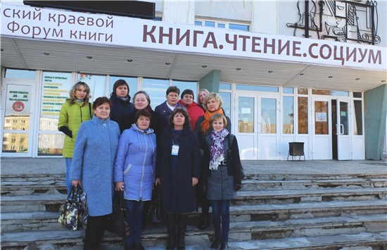

«Мы за экологию!»
«Мы за экологию!» – так называлась экологическая площадка Молодёжного форума, состоявшегося в городе Верещагино 26 ноября. Форум был организован городским Центром кино и досуга.
От экологической культуры молодёжи зависит наше будущее, будущее Пермского края, Верещагинского района. Работа площадки показала, что проблемы экологии небезразличны старшеклассникам, студентам, работающей молодежи. Многие проекты, предложенные молодыми людьми, уже реализованы. Например, интересен проект благоустройства территории, предназначенной для отдыха на природе. Этот проект разработали трое учащихся Нижнегалинской средней школы. 3 года – таков срок разработки и реализации проекта учащейся 10 класса Марины Ширинкиной «Достоверность прогнозирования погоды по народным приметам». Студентка кооперативного техникума Галина Топал разработала проект по утилизации отходов «Справимся вместе». Реализовать его пока не удалось, т.к. нужны партнеры и спонсоры.
Центральная районная библиотека им. В.Г.Мельчакова приняла активное участие в работе площадки и представила проект по созданию «ЭКО-студии «3D». Руководитель проекта Светлана Георгиевна Марамыгина рассказала о том, какие преобразования произошли в библиотеке, благодаря финансовой поддержке ПАО «ЛУКОЙЛ», каковы результаты реализации проекта. Куратором данной площадки была Светлана Владимировна Соловьёва, библиограф Центра правовой информации ЦБ.
В рамках площадки была также организована книжная выставка, посвященная Году экологии в России, «Красивая страна». Количество участников площадки составило 40 человек.

Центральная районная библиотека

им. В.Г.Мельчакова

Осень жизни
4 октября в центральной библиотеке имени В.Г. Мельчакова прошла тематическая программа «Осень жизни», посвящённая Международному дню пожилого человека. На праздничную встречу были приглашены представители общественной организации «Память сердца».
Открыла программу библиограф-краевед Анна Олеговна Кондрашова, представившая обзор выставки фотографий американского фотографа-любителя Джеймса Максвелла Прингла. Гость из далёкой Америки был проездом в нашем городе, выбираясь из революционной России. Немало фото сделано им на станции Верещагино, и некоторые из этих уникальных снимков использованы в оформлении фотовыставки «Верещагино: взгляд через столетие». Затем все, затаив дыхание, слушали мини-концерт вокальной группы «Любимые песни» (музыкальный руководитель Екатерина Ириковна Уточкина), который настроил гостей на праздничную волну. После поздравительную эстафету приняли ведущие программы Светлана Владимировна Соловьёва, библиограф ЦПИ, и Нина Николаевна Миронова, библиотекарь абонемента, которые провели развлекательные конкурсы. А также были весёлые кричалки, моментальный спектакль «Счастье близко!» и даже танцы!
Праздник, на котором присутствовали 44 человека, закончился традиционным чаепитием с застольными песнопениями. Программу подготовила заведующая отделом обслуживания центральной библиотеки Ольга Леонидовна Кузнецова.

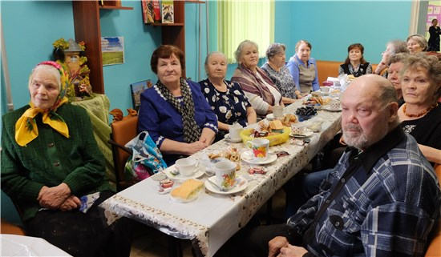

Выбирать мы все должны первое лицо страны!
Уже в марте следующего года граждане нашей страны будут выбирать Президента России. Этому важному событию было посвящено мероприятие, состоявшееся в центральной районной библиотеке им. В.Г. Мельчакова 9 октября. Его участниками были студенты первого курса Пермского кооперативного техникума. На встречу с молодыми избирателями была приглашена Председатель территориальной избирательной комиссии Верещагинского района Светлана Юрьевна Бардасова. Она изложила краткую историю выборов Президента России. Студенты узнали, кто был первым и единственным Президентом СССР, в каком году выборы Президента России проходили в два тура, какие две женщины участвовали в выборах главы государства и другие интересные факты.
После активного общения ребята приняли участие в интеллектуальной игре «Правовой морской бой». За каждым игровым сектором был «спрятан» вопрос или пустое поле. Ребята разделились на четыре команды и «стреляли» по очереди. В итоге победила команда «Женская солидарность», набравшая 13 баллов. Ответы студентов дополняла интересной информацией Светлана Юрьевна Бардасова. Оценивало сражающихся компетентное жюри: С.Ю. Бардасова и Т.В. Ларионова – преподаватель техникума, руководитель клуба молодого избирателя. Студенты ПКТ успешно ответили на вопросы по истории выборов главы государства. Участницы победившей команды получили заслуженные призы. В мероприятии приняли участие 38 человек.
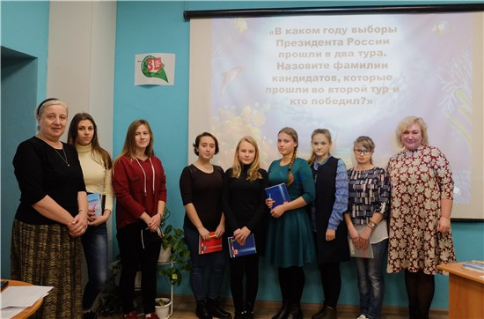

«Море добра»
В этом году в Пермском крае проходит краевой марафон социальных предпринимательских инициатив «Море добра». Организатором акции является краевой Центр поддержки предпринимательства. Цель проведения акции «Море добра» – объединить жителей города для помощи людям, оказавшимся в сложной жизненной ситуации.
11 ноября в Торгово-офисном центре г. Верещагино в рамках акции "Море добра" состоялась бесплатная ярмарка "День бумажных писем", где любой посетитель Центра мог взять нужные ему вещи бесплатно, без предъявления документов. Во время ярмарки проводись разнообразные мастер-классы, дегустации и т.д.
Центральная районная библиотека им. В.Г. Мельчакова также приняла участие в акции. Центр экологической информации «Берёзка.ru» организовал на ярмарке выездной читальный зал «Лужайка-читайка». Здесь были представлены книги и журналы о природе для детей, для взрослых – книги по приусадебному хозяйству, ландшафтному дизайну. Уютная «лужайка» - ковёр привлекала внимание участников ярмарки и, прежде всего, конечно, детей. Красивые книги о природе так и просились в руки маленьких читателей! А как здорово посидеть с книжкой в кресле-мешке или полежать на «лужайке»! Кроме этого удовольствия можно было ещё и сладкий приз заработать, участвуя в викторине «Знатоки природы», которую провела библиотекарь ЦДБ Юлия Сергеевна Жданова.
Всего «лужайку-читайку» посетило 54 человека, среди которых было немало детей из многодетных и малообеспеченных семей.

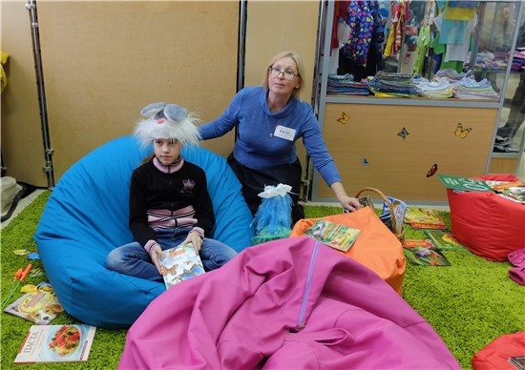

Дорога, которая выбрала нас…
«Дорога, которая выбрала нас» – под таким названием 10 ноября в центральной районной библиотеке им. В.Г. Мельчакова прошёл час краеведения для студентов Верещагинского многопрофильного техникума. Мероприятие началось с экскурсии по фотовыставке «Верещагино – взгляд через столетие». Её провела библиограф-краевед Анна Олеговна Кондрашова. Она рассказала об американце Джеймсе Прингле, представителе дипломатической миссии США. Проезжая по российской железной дороге зимой-весной 1917 года, он сделал фотографии на станции Верещагино. Уникальные фото столетней давности, безусловно, произвели впечатление на молодое поколение.
Студенты познакомились также с историей Пермь-Котласской железной дороги. Их вниманию был представлен видеофильм о строительстве этой магистрали – «Дорога, которая выбрала нас». А.О. Кондрашова провела обзор книг, альбомов по железнодорожному транспорту. Будущие железнодорожники с интересом знакомились с этой информацией.
В этом году исполнилось 175 лет со дня рождения великого русского художника В.В. Верещагина, имя которого носит наш город. Час краеведения завершился просмотром видеофильма о В.В. Верещагине.
Из отзывов студентов о мероприятии: «Всё было интересно», «Узнали много нового. Понравился видеофильм о строительстве железной дороги».

Моя Родина – Пермский край
Уже традиционными становятся встречи сотрудников центральной библиотеки имени В.Г. Мельчакова со студентами Верещагинского многопрофильного техникума. Так, в рамках мероприятий, проводимых воспитателями КГАУ «Управление общежитиями СПО ПК», 22 ноября состоялось культурно-массовое мероприятие «Моя Родина – Пермский край», посвященное Дню рождения Пермского края.
Ведущая, Светлана Владимировна Соловьёва, библиограф Центра правовой информации, рассказала об истории появления 1 декабря 2005 года нового субъекта Российской Федерации – Пермского края. Привела интересные исторические факты из жизни пермяков и пригласила посмотреть документальный фильм «Хребет России: Пермский край».
После просмотра фильма началась интерактивно-интеллектуальная игра «Мой край, в котором я живу...». Три команды сражались за победу, отвечая на вопросы по истории Пермского края. Игроки команд с заданиями справлялись неплохо. За счётом следили воспитатели общежития Светлана Анатольевна Ларионова и Наталия Нифонтовна Сулдина. И хотя наибольшее количество баллов (11) набрала команда девочек, все участники игры получили сладкие призы.
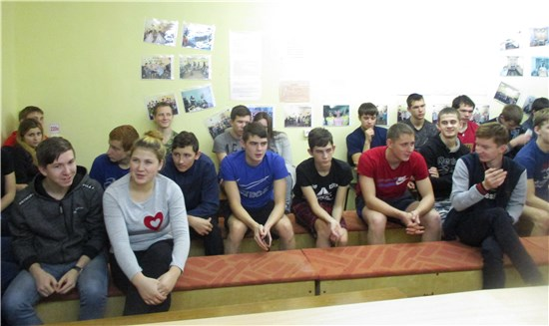
«Вопросы трудные, но интересные», «Оказывается, мы очень мало знаем о своём крае» – эти и другие мнения высказывали игроки и болельщики о прошедшей встрече. Участниками мероприятия стали 46 человек.

2017 год – Год охраны окружающей среды

Кто кого: мусор нас или мы его?
Несанкционированные свалки мусора, загрязнённость территории – одна из главных экологических проблем нашего города. «Кто кого: мусор нас или мы его?» – с таким вопросом 4 октября на улицы г.Верещагино вышли сотрудники центральной районной библиотеки им. В.Г. Мельчакова. Был проведён опрос «Экология и мы». У каждого опрашиваемого была возможность высказаться о проблемах загрязнения окружающей среды нашего города и района. Ответы на вопрос «Кто кого: мусор нас или мы его?» прозвучали разные и многие горожане отмечали, что мусор всё-таки победит нас. Мусор – глобальная проблема ныне живущих людей.
Вечером того же дня разговор был продолжен в камерной обстановке в библиотеке, где собрались родители учащихся 8 класса средней школы № 1 (кл. руководитель К.И. Конина), неравнодушные жители. На встречу был приглашён начальник отдела по благоустройству городской администрации Владимир Петрович Безмаслов. Выражаем благодарность Владимиру Петровичу за то, что не отказался от встречи и активно отвечал на вопросы, которые были заданы в формате «свободного микрофона». Хочется пожелать ему воплощения всего задуманного в его непростой деятельности, а также надеемся на дальнейшее сотрудничество.
Предложений от жителей города поступило немало, вот некоторые из них: чаще организовывать субботники, которые объединят взрослых, молодёжь и детей; увеличить количество урн для мусора на улицах города и вовремя производить их уборку; очистить от мусора лес в восточной части города; вывоз мусора с контейнерных площадок осуществлять регулярно (не только в центре города); решить проблему очистки пруда на ЖБК; усилить работу по экологическому воспитанию в детских садах и школах и многое другое.
Экомикрофон «Кто кого: мусор нас или мы его?» был проведен в рамках проекта «ЭКО-студия «3D». Проект реализуется при поддержке ПАО «ЛУКОЙЛ» в Пермском крае.

Даёшь «Зелёное мышление»!
28 сентября на Первомайской площади г. Верещагино стартовала общегородская экологическая акция «Даёшь чистый город!», проходившая под лозунгом «Чистый город – чистая осень» в рамках Всероссийского экологического субботника «Зелёная Россия».
Переменчивая погода в этот день порадовала верещагинцев тёплым солнышком, что способствовало проведению субботника с хорошим настроением. Акция началась с выступления творческого объединения «Молодёжный альянс», а затем с напутственными словами выступил начальник отдела городского хозяйства Владимир Петрович Безмаслов. Ярким моментом акции стал флеш-моб «Зелёное мышление», который организовала Центральная районная библиотека им. В.Г. Мельчакова в рамках проекта «ЭКО-студия «3D». Под музыкальное сопровождение (звучала запись гимна «Мой Пермский край») старшеклассники школ города и студенты многопрофильного техникума скандировали призыв «Мой Пермский край: Думай! Действуй! Дерзай!». При этом участники держали в руках цветные листы бумаги с крупными буквами этого лозунга. В завершение флеш-моба его участники, (а их было более 100 человек), дружно крикнули «Ура!». Таким образом, был дан старт началу осеннего субботника.
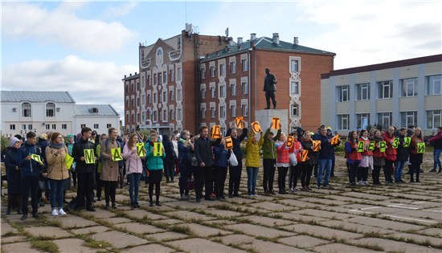

Эко-квест: приключения продолжаются!
8 ноября в центральной районной библиотеке им. В.Г. Мельчакова состоялась вторая игра серии «Эко-QUEST. «Территория Х» в рамках реализации проекта «Эко-студия«3D». Участниками игры были учащиеся 9 «А» класса средней школы № 2. Ведущие игры – учащиеся Ксения Вертышева и Даниил Туров, – рассказали о правилах игры, представили команды и жюри. Перед началом игры был продемонстрирован видеоролик о Пермском крае и его природных богатствах.
Игра включала в себя движение по четырём экологическим станциям. Получив маршрутные листы, команды «Зелёные елочки» и «Живая энциклопедия» отправились в «путешествие» по библиотеке в поисках нужных станций. На каждом пункте маршрута их встречал начальник станции (сотрудники центральной библиотеки Н.Ю. Журавская, А.О. Кондрашова, Н.Г. Нахиева, Е.Ф. Конева) и предлагал выполнить задание. За правильный ответ команда получала 1 балл.
А в это время у болельщиков была возможность помочь своей команде – набрать дополнительные баллы за счёт участия в викторине «Веришь - не веришь». Пока жюри в составе Н.Н. Мироновой, библиотекаря отдела обслуживания и С.В. Соловьёвой, библиографа отдела обслуживания подводили итоги, старшеклассники посмотрели презентацию ЭКО-студии «3D».
Первой пришла к финишу команда «Живая энциклопедия», но девушки из отряда «Зелёные ёлочки», придя вторыми, набрали больше баллов и в результате стали победительницами. Команда получила заслуженные призы, а все участники игры – сертификаты. В завершение встречи состоялся флеш-моб «Мы любим природу!».

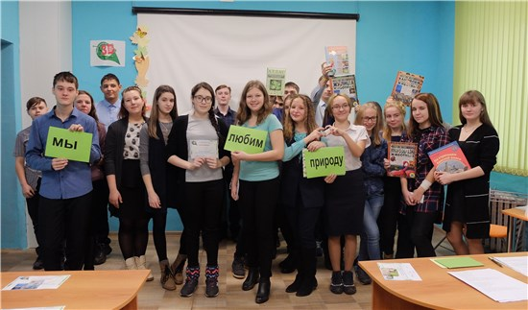

Фестиваль друзей природы
Оживление и гомон детских голосов царили в центральной библиотеке им. В.Г. Мельчакова 28 октября – здесь проходил 2-ой экологический семейный фестиваль «Все мы – экологи!».
Детям и родителям было предложено несколько площадок. Пока взрослые изучали фотовыставку «Рыжий, рыжий, конопатый» и приобретали вещи на ярмарке-продаже «Хенд-мейд», дети с удовольствием разглядывали и гладили живых зверушек (кролика, шиншиллу, улитку), предоставленных Станцией юных натуралистов. Детская досуговая площадка «Весёлый круг», которую организовали сотрудники центральной детской библиотеки, привлекала юных гостей возможностью проверить свои экологические знания и получить сладкий приз, а самые маленькие могли здесь порисовать и раскрасить раскраску. На площадке хэнд-арт «Handanimals» выстроилась детская очередь к художнице Татьяне Петровне Турпановой, которая разрисовывала детские руки, превращая их в животных и птиц. А взрослых посетителей заинтересовал мастер-класс по изготовлению из бросового материала декоративного рождественского венка, который провела Алевтина Павловна Шаврина, заведующая Путинской сельской библиотекой.
Затем состоялось заключительное мероприятие фестиваля – семейный праздник «Все мы – экологи!». В гости к верещагинцам прибыла с далёкой планеты космическая путешественница Алиса (роль исполнила четвероклассница средней школы №1 Вероника Кирьянова). Она удивилась, что земляне не берегут свою планету: мусорят, загрязняют реки, вырубают леса. «Да, Алиса, проблем у нас много, – согласилась с гостьей Ведущая фестиваля Светлана Марамыгина, – но мы стараемся их решать: проводим Всемирные уборки, сажаем деревья, заботимся о животных и рассказываем даже самым маленьким землянам, что надо беречь природу. У нас уже подрастает целое поколение юных экологов». Инопланетянке Алисе были представлены участники волонтёрского отряда «Эко-Спецназ». Эко-спецназовцы занимаются добрыми делами: убирают мусор с улиц нашего города, чистят водоёмы, получают экологические знания.
Затем были подведены итоги экологических конкурсов, проведённых библиотекой в августе-сентябре этого года:
- семейный конкурс проектов «За природу в ответе и взрослые, и дети!»;
- конкурс творческих работ «Живица» (эссе, стихи, сказки о зелёном символе Верещагинского района – ели сибирской);
- фотоконкурс «Рыжий, рыжий, конопатый».
Все победители конкурсов получили дипломы и призы за проявленные творчество, фантазию, любовь к природе.
Музыкальным подарком стали экологические песенки, которые подготовили для гостей юные воспитанники детского сада «Лесной уголок» (музыкальный руководитель – Ирина Юрьевна Носкова). Не остались без аплодисментов и другие творческие номера: танец «Круглая планета» коллектива «Ритм» санаторной школы-интерната (руководитель – Татьяна Ивановна Давыдова) и песня в исполнении учащейся Школы искусств Вероники Кылосовой.
…Мы все хотим жить в чистом мире, дышать чистым воздухом, пить чистую воду. А для этого надо дружить с природой, беречь и охранять её не только в Год экологии, а всегда. Это значит, каждый из нас должен стать защитником природы. Подтверждением этому стал второй экологический семейный фестиваль «Все мы – экологи».
Мероприятие проведено в рамках проекта «ЭКО-студия «3D». Проект реализуется при поддержке ПАО «ЛУКОЙЛ» в Пермском крае.

«Моя жизнь – бег!»
28 ноября гостем центральной библиотеки был Михаил Савельевич Ямбулатов, – наш замечательный земляк, марафонец, удивительный человек. Только в этом году он принял участие в 9-ти марафонах, в т.ч. на Кипре, в Сочи, Перми! В зале эко-студии на столах были разложены многочисленные награды Михаила Савельевича – кубки, медали. «Покоритель марафонов» – так называлась выставка, где были представлены статьи из периодических изданий, фотографии М.С. Ямбулатова. Участниками встречи были учащиеся санаторной школы-интерната и жители города.
Михаил Савельевич рассказал о своём детстве, о том, как в трудное послевоенное время занимался лыжным спортом, катался и на коньках. И только в зрелом возрасте, в 70 лет, увлекся марафонским бегом и принял участие в 59-ти марафонах, международных и всероссийских! Самым трудным, по признанию спортсмена, был марафон при температуре ниже 30-ти градусов в Омске, а вот самая удобная и легкая трасса – в Берлине. Количество медалей нашего марафонца поразило всех! На экране демонстрировалась презентация о марафонах, в которых участвовал М. С. Ямбулатов в 2017 году.
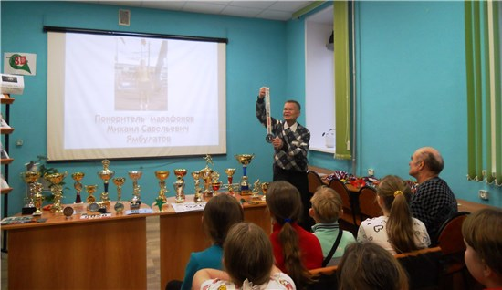


Секреты оздоровления суставов
Все мы ходим, бегаем, стоим, танцуем благодаря тому, что у нас есть суставы. Здоровье суставов очень важно для каждого человека. Как сохранить молодость суставов на долгие годы, что можно делать для профилактики заболеваний суставов? Эти вопросы волнуют многих людей старшего поколения.
Ответы на них можно было получить 20 ноября на очередном занятии в Школе здоровья «Ладушка». Своими знаниями и секретами поделилась с женщинами медсестра Татьяна Ивановна Косухина, бессменный куратор Школы здоровья «Ладушка». Она не только рассказала о приёмах массажа, но и показала некоторые упражнения, чтобы суставы стали чувствовать себя лучше. Её позитивный настрой, умение доступным языком объяснить сложные процессы, происходящие в нашем организме, эмоциональность – всё это само по себе оказывает врачующее действие. А душевное здоровье не менее важно, чем физическое!
Руководитель творческого объединения «Подсолнух» Л.Ф. Патракова представила «ладушкам» новые сборники стихов местных авторов Дианы Мошевой, Нины Варламовой, Яны Селезневой. Проникновенные поэтические строки землячек были для женщин, как бальзам для души. Все, прочитанные Людмилой Фёдоровной стихи, понравились и произвели незабываемое впечатление.

К 100-летию Великой Октябрьской революции

«Это было в сердце моём...»
22 октября центральная библиотека им. В.Г. Мельчакова вновь принимала после летнего перерыва участников творческого объединения «Подсолнух». Встреча любителей литературного творчества была посвящена предстоящему юбилею – 100-летию Великой Октябрьской социалистической революции.
Революция 1917 года стала одним из важнейших и крупнейших политических событий ХХ века. Но до сих пор не утихают споры об её роли и значении. В 1917 году произошёл раскол не только в общественном сознании, но и раскол в литературе. Одни поэты и писатели встретили революцию восторженно, другие её проклинали, третьи – растерялись в тревоге и сомнении. Рождался новый мир, и литература отражала это бурное и кипучее время.
Ведущие встречи – руководитель объединения Людмила Фёдоровна Патракова и библиотекарь Нина Николаевна Миронова – обратились к теме «Великий Октябрь в поэзии». Они раскрыли творчество трёх русских поэтов, представителей пролетарской литературы: Демьяна Бедного, Александра Блока и Владимира Маяковского. Лейтмотивом вечера стали крылатые слова В. Маяковского: «…Это было в сердце моём!» – подобно мог признаться любой из поэтов, принявших революцию. Стихи пролетарских поэтов прозвучали для гостей вечера в исполнении десятиклассницы Александры Швецовой (средняя школа №2) и студента Романа Нечаева (Верещагинский многопрофильный техникум). Очень ярко, эмоционально прочитал произведение В. Маяковского «Рассказ литейщика Ивана Козырева о вселении в новую квартиру» участник творческого объединения Вадим Евгеньевич Шабалдин. Он сочинил и собственное стихотворение в стиле Маяковского, чем окончательно покорил публику.

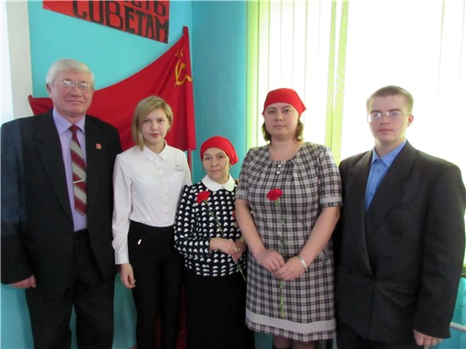

Октябрьская революция: взгляд через 100 лет
Октябрьская революция – грандиознейшее событие XX века, которое оказало огромное влияние на судьбу нашей страны и всего мира. Исторические итоги революции – тема осмысления не только историков, политиков, но и обычных людей. Как говорил В.О. Ключевский: «Все мы должны быть немного историками».
15 ноября в Пермском кооперативном техникуме состоялся час истории «100 лет Октябрьской революции». В программе мероприятия был просмотр видеофильма «Октябрьская революция. Как это было», а также презентация изданий отдела информационных технологий и библиографии: листовок «Октябрь 1917 года: взгляды современных историков», «Революция глазами очевидцев».
В завершение часа истории состоялся круглый стол «Октябрьская революция: взгляд через 100 лет» с преподавателями техникума. Татьяна Васильевна Ларионова, преподаватель истории, ведущая круглого стола, предложила обсудить следующие вопросы: что стало причиной октябрьского переворота, каковы были его последствия, какие уроки мы должны извлечь из опыта Октября и др. Дискуссия была очень оживленной, каждый высказал свою точку зрения, отвечая на данные вопросы, но все сошлись в мнении, что это было событие, которое в полной мере оценят, возможно, только последующие поколения.


Великий Октябрь в поэзии
11 ноября сотрудники центральной библиотеки им. В.Г. Мельчакова совместно с творческим объединением «Подсолнух» вновь провели литературную встречу «Это было в сердце моём…», посвящённую пролетарской литературе, для старшеклассников и учителей Зюкайской средней школы. На первой встрече, которая прошла в большом зале Верещагинской центральной библиотеки 22 октября, присутствовал член Зюкайского Совета ветеранов Владимир Иванович Маркин, который попросил повторить литературную композицию для зюкайских школьников. Владимир Иванович на своём личном автомобиле доставил участников сценария композиции из Верещагино в Зюкайку, а потом – и обратно домой. За что они ему очень благодарны.
Зюкайская школа встретила гостей из Верещагино приветливо, проявила интерес к заданной теме встречи и благодарно отнеслась к выступлению. Ведущие встречи – Нина Николаевна Миронова, библиотекарь центральной библиотеки, и Людмила Фёдоровна Патракова, руководитель «Подсолнуха», – раскрыли тему «Великого Октября в поэзии» на примере трёх ярких представителей пролеткульта: Демьяна Бедного, Александра Блока и Владимира Маяковского. Звучали стихи этих поэтов в исполнении учеников Зюкайской школы. А эмоциональное выступление участника творческого объединения «Подсолнух», педагога верещагинской Школы искусств, Вадима Евгеньевича Шабалдина, который читал стихотворение В. Маяковского «Рассказ литейщика Ивана Козырева о вселении в новую квартиру», покорило всех! В завершение встречи Вадим Евгеньевич исполнил песню собственного сочинения «О родном русском языке».
Видеопрезентацию к литературной композиции подготовила заведующая отделом обслуживания центральной библиотеки Ольга Леонидовна Кузнецова, она же и отвечала за техническую сторону встречи. На мероприятии присутствовали 43 человека.
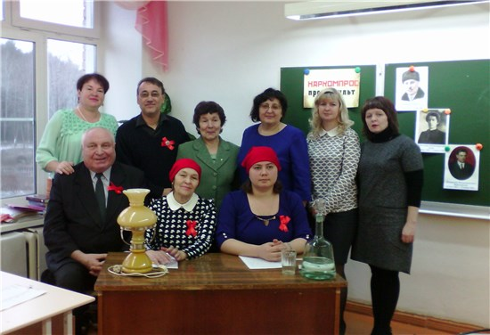

Великому Октябрю посвящается…
Центральная районная библиотека им. В.Г. Мельчакова продолжает цикл мероприятий, посвящённых 100-летию Великой Октябрьской социалистической революции. 26 октября её сотрудники провели выездной урок истории для девятиклассников Зюкайской школы. Встреча прошла в зале Зюкайской сельской библиотеки.
Об истории нашей судить очень сложно:
Было много в ней бед и великих побед.
Только если о прошлом у нас знаний нет,
То вперёд продвигаться стране невозможно.
Чтоб Россия пошла по дороге прогресса,
Обязательно все мы сегодня должны
Знать прекрасно историю нашей страны
И уметь постоять за свои интересы!
С этих стихов Михаила Крюкова начала беседу с ребятами Нина Николаевна Миронова, библиотекарь абонемента центральной библиотеки, пытаясь выяснить, что дети знают об истории Октября 1917 года. К сожалению, – практически ничего. Но фильм «Великому Октябрю 1917 года посвящается», созданный Ольгой Леонидовной Кузнецовой, заведующей отделом обслуживания ЦБ, помог разобраться в основных моментах значимого для России исторического события.
После просмотра фильма в беседу включился член Зюкайского Совета ветеранов Владимир Иванович Маркин, который доступно донёс до девятиклассников всю важность и необходимость знания истории своей страны. Он обратил внимание на то, что, не зная прошлого, невозможно строить настоящее, а значит – не будет и будущего. Дети согласились с тем, что знать историю надо, что нужно помнить уроки прошлого, для того чтобы не совершать подобных ошибок, чтобы избежать конфликтов, способных превратиться в острейшие межнациональные столкновения, которые способны разрушить страну.
Для закрепления полученных знаний библиотекари провели игру «Выстрел “Авроры”» (по мотивам «Морского боя»). Две команды «Аврора» и «Подсолнухи» отвечали на вопросы, связанные с Октябрьской революцией 1917 года. Победили «Подсолнухи», опередившие «Аврору» на четыре балла. Они и получили небольшие сладкие призы. На встрече присутствовали 12 человек.

Потомки Октября
24 октября в рамках мероприятий, проводимых воспитателями КГАУ «Управление общежитиями СПО ПК» для студентов Верещагинского многопрофильного техникума, сотрудниками центральной библиотеки проведён час истории «Потомки Октября». В общежитии состоялась встреча с интересным человеком – членом КПРФ Евгением Геннадьевичем Кондрашовым, и откровенный разговор о советской эпохе.
Для молодежной аудитории данный период истории России малоизвестен, поэтому ведущая встречи Ольга Леонидовна Кузнецова, заведующая отделом обслуживания, постаралась доступно раскрыть студентам страницы Октябрьской революции, сформировать представление об этом событии, его влиянии на общество и мировую историю. С этой целью была показана электронная медиапрезентация «Великому Октябрю посвящается…». После её просмотра своими взглядами на революцию 1917 г. поделился коммунист Евгений Геннадьевич Кондрашов. Он коротко и ёмко раскрыл внутреннюю и политическую историю России, начиная с 1917 г. Гость встречи рассказал, что в те годы наша страна была аграрной на 80%. Поведал о противостоянии двух сил: царизма и того движения, которое известно как освободительное. Е. Г. Кондрашов на примерах объяснил молодёжи, что существует живая преемственность в развитии страны от Российской империи к Советскому Союзу и далее – к Российской Федерации. Причём советская эпоха, наступившая вслед за революцией 1917 года, ознаменована гигантскими достижениями во всех сферах деятельности страны. Поэтому каждого из нас можно назвать потомком Октября.
Своё выступление Евгений Геннадьевич закончил словами Президента нашей страны В.В. Путина: «У России великая история и не менее в великое будущее…Чтобы двигаться дальше, нам необходимо с уважением отнестись к обстоятельствам, толкнувшим действующих лиц 1917 года занять ту или иную позицию. Нельзя постоянно делить предков на однозначно правых и виноватых, ведь каждая сторона по-своему понимала, как добиться процветания Родины и лучшей жизни на земле. Дань уважения предкам – лучшее средство для идеологического примирения, стимул для нового витка духовного развития, без которого немыслимо достойное существование нашего народа…». Участниками встречи стал 41 человек.
2017 – год «цветаевских» юбилеев

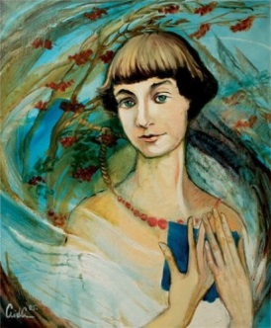
Мир Марины Цветаевой
27 ноября сотрудники центральной библиотеки имени В.Г. Мельчакова совместно с учителем-филологом Ниной Михайловной Чечуковой провели урок литературы, посвящённый 125-летию со дня рождения русской поэтессы Марины Цветаевой, для десятиклассников и одиннадцатиклассников школы №121.
Среди блистательных имён поэтов Серебряного века наряду с именем Анны Ахматовой яркой звездой горит имя Марины Цветаевой. Эти женщины по силе своего дарования ни в чём не уступали поэтам-мужчинам. Цветаевой, как и Ахматовой, характерны предельная искренность, отношение к творчеству как к «священному ремеслу», теснейшая связь с Родиной, её историей и культурой, а также виртуозное владение словом. Всё это позволило М. Цветаевой встать в один ряд с крупнейшими лириками XX века.
Урок открыла видео-презентация, рассказывающая о жизни и творчестве Марины Цветаевой. Затем ведущая встречи библиотекарь абонемента ЦБ Нина Николаевна Миронова предложила ребятам высказаться, ответив на основные вопросы урока: какие факты биографии отразились в творчестве М. Цветаевой и какие темы звучат в её поэзии? Участники встречи пришли к общему мнению, что лейтмотивом всей её творческой жизни стала любовь – любовь к мужу и детям, любовь к Родине…
Нина Михайловна Чечукова прочитала свои любимые стихотворения поэтессы, с экрана прозвучали песни, написанные на стихи Цветаевой – всё это усилило чувство тоски и горечи, которые невольно появляются при соприкосновении с творчеством Марины Цветаевой. Живя в грозное время, невзирая на бытовые неурядицы и трагические события личной жизни, поэтесса видела смысл своего существования в служении поэзии. Её стихи пришли к нам через десятилетия, чтобы помочь нам и в радости, и в горе, и в любви, и в разлуке. В этом высокое предназначение поэзии Цветаевой. На встрече присутствовали 60 человек.

«Болью и счастьем пронзённая жизнь….»
18 ноября в центральной районной библиотеке им. В.Г. Мельчакова состоялась очередная встреча творческого объединения «Подсолнух». Она была посвящена творчеству известной русской поэтессы Марины Ивановны Цветаевой, 125-летие которой отмечалось в октябре этого года.
Биография Марины Цветаевой полна перипетий, её краткое счастье всегда сменялось длительными невзгодами. Всё это повлияло на творчество поэтессы, придало романтический трагизм её стихам и прозе. Основные этапы жизни и творчества поэтессы Серебряного века осветили ведущие вечера – методист ЦБ Надежда Геннадьевна Нахиева и учитель-филолог Светлана Васильевна Ососова. Видео-сопровождение вечера подготовила заведующая отделом обслуживания Ольга Леонидовна Кузнецова. Неповторимые цветаевские строки звучали в течение вечера в исполнении Татьяны Шмыриной, Нины Чечуковой, Ольги Фёдоровой, Людмилы Патраковой. А музыкальную часть встречи украсила романсами на стихи Марины Цветаевой музыкальный руководитель Светлана Владимировна Обухова.
Вторая часть вечера была посвящена презентации новых поэтических сборников местных авторов – Нины Варламовой («О жизни, о любви»), Дианы Мошевой («И в сердце я храм построю»), Яны Селезневой («Мне хочется что-то ещё оставить»). Поэтов и их творчество представила руководитель творческого объединения «Подсолнух» Л.Ф. Патракова. Три поэтессы – «героини вечера» – очень разные по возрасту и темпераменту, но их творчество объединяют лиризм, искренность, неординарность. В этом смогли убедиться все участники встречи. На литературно-музыкальном вечере присутствовало 28 человек.

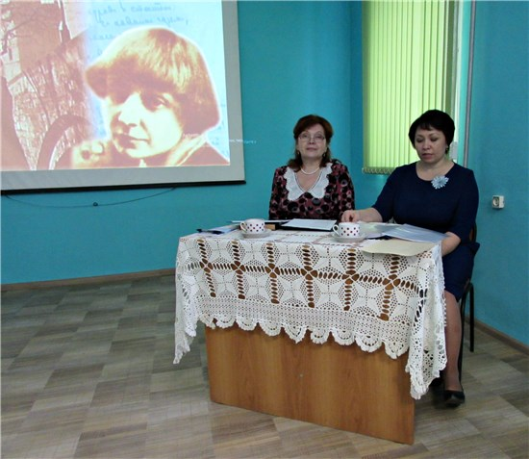

День инвалидов – необычный день.

Торжественный, но с отблеском печали…
Ежегодно в начале декабря в Верещагинском районе проходит Декада инвалидов. Это ещё одна возможность обратить внимание на проблемы людей, волею судьбы имеющих слабое здоровье и нуждающихся в особой помощи и поддержке. В рамках декады 5 декабря в центральной библиотеке имени В.Г. Мельчакова проведена развлекательно-познавательная программа «Интеллект-шоу» для членов районных Обществ инвалидов.
Верещагинские инвалиды – любители сразиться в интеллектуальных баталиях. Вот и в этот раз они приняли участие в двух играх, которые составили программу встречи. Первая игра, «Мой край, в котором я живу», посвящённая Дню рождения Пермского края, вызвала свои трудности, но и интерес у игроков. Многое стало для них открытием. Вторая – «В гости к Бобику» – состояла из «собачьих» вопросов, поскольку была посвящена символу наступающего нового года – Года Собаки. Эта игра помогла создать праздничное настроение, способствовала появлению ощущения приближения новогоднего волшебства.
В игре приняли участие три команды, за игрой которых следила библиограф ЦПИ Светлана Владимировна Соловьёва. По итогам двух игр определился победитель – команда «Рифей», набравшая 25 баллов. От них всего на один балл отстали «Пермские собаки», они поднялись на вторую ступеньку пьедестала. На третьем месте – команда «Полканы», сумевшая набрать 19,5 балла. Все команды получили в подарок новогодние ёлочные шары, которые будут напоминать гостям библиотеки об этом праздничном вечере. Мероприятие подготовила заведующая отделом обслуживания ЦБ Ольга Леонидовна Кузнецова. На встрече присутствовали 17 человек.

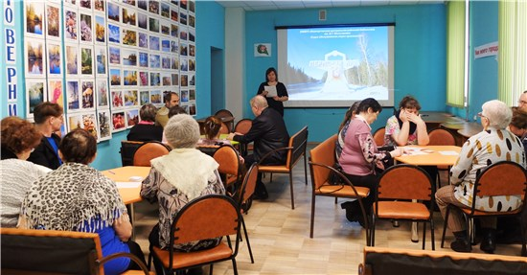

С днем рождения, Пермский край!
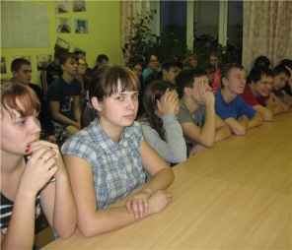
1 декабря 2005 года на карте Российской Федерации появился новый субъект - Пермский край. В центральной районной библиотеке им. В.Г. Мельчакова эту дату отметили учащиеся 8 класса средней школы № 2 (кл. руководитель Н.В. Неволина).
Литературно-музыкальная гостиная началась с презентации ЭКО-студии «3D». Затем ведущие гостиной восьмиклассницы Юлия Тиунова и Алина Снигирева предложили совершить виртуальную экскурсию в историю Пермского края. Видеофильм известного тележурналиста Леонида Парфёнова и писателя Алексея Иванова представил наш край очень ярко, мощно, и стал настоящим открытием для старшеклассников.
Ведущая Ю. Тиунова познакомила ребят с сайтом «Природа Пермского края», а затем состоялся просмотр видеофильма «Заповедные территории Пермского края». О нашей родине, её столице – Перми и реке Каме создано немало стихов и песен. Одно из стихотворений стало неофициальным гимном Пермского края, который учащиеся исполнили все вместе.
О новых интересных книгах, посвященных Пермскому краю, рассказала библиограф-краевед А.О. Кондрашова. Верещагино – малая частица Пермского края.Книги о нашем городе, о великом русском художнике В.В. Верещагине были представлены на выставке «Имя моего города», и о некоторых из них рассказали Юля и Алина.Все с интересом посмотрели видеофильм о Василии Васильевиче Верещагине.
Завершился праздник традиционным чаепитием. Из отзывов учащихся о мероприятии: «Всё было интересно и увлекательно. Хорошая атмосфера и замечательные организаторы», «Всё очень понравилось. Была зацеплена каждая тема», «Весьма превзошли ожидания! Очень интересно, увлекательно и познавательно!».

Дом. Семья. Материнство.

Мама – жизни нашей начало …
Что больше всего ценится в женщине? Что делает её Женщиной? Красота? Ум?.. Листок календаря, датированный последним воскресеньем ноября, подсказывает ответ – материнство. Именно в этот день (в этом году он приходится на 26 ноября) наша страна отмечает День матери. 22 ноября в центральной библиотеке имени В.Г. Мельчакова для членов районного общества «Память сердца» прошла праздничная программа «Мамин праздник», приуроченная к этому событию.
Программу открыли учащиеся верещагинской Школы искусств – подопечные педагога по классу гитары Вадима Евгеньевича Шабалдина. Дети спели несколько песен о маме, о детях, о семье. Мини-концерт закончил сам преподаватель, душевно исполнив песню «О сыне».
Затем ведущая праздника Нина Николаевна Миронова, библиотекарь абонемента, провела развлекательные конкурсы для гостей. Они и пели, и танцевали, и угадывали знаменитостей по их детским фото. Женщины пародировали мужчин, а мужчины – женщин. Конкурсы чередовались видео-поздравлениями и добрыми пожеланиями всех благ. Поскольку скоро самый радостный и волшебный праздник – Новый год, то не стали лишними и видео-советы «Как встретить 2018 год?», а также мастер-класс по изготовлению ёлочек из салфеток, проведённый Ольгой Леонидовной Кузнецовой, заведующей отделом обслуживания ЦБ.
Мероприятие закончилось традиционным чаепитием и шуточным гороскопом на 2018 год. Вот так, можно сказать, удалось соединить два, казалось бы, разных праздника – День матери и Новый год. На встрече присутствовал 31 человек. Мероприятие подготовила заведующая отделом обслуживания О.Л. Кузнецова.

Мама – главное слово в нашей судьбе!
21 ноября в городском Центре занятости сотрудниками отдела информационных технологий и библиографии был проведён час информации для женщин «Мама – главное слово в нашей судьбе». Мероприятие началось с выступления специалиста Центра занятости Елены Владимировны. Она представила презентацию-поздравление с Днём матери.
Материнская любовь делает мир семьи тёплым, добрым, уютным. В любви нуждаются все: и дети, и взрослые. «Любовь в нашем доме» – так назывался урок семейной любви, который провела И.А. Сазонова, гл. библиограф центральной библиотеки. Участницы урока приняли активное участие в обсуждении и поделились своими мнениями о любви к мужу, детям, родителям, животным; о том, что нужно сделать, чтобы любви в семье было больше. Интерес вызвала электронная презентация книг для родителей «Как сделать детство счастливым», в которой были представлены новые книги по воспитанию детей. В качестве подарка все женщины получили подборку информационных буклетов для родителей. Завершился час чаепитием и душевным разговором.

Семья – начало всех начал
14 декабря в Зюкайском Центре досуга состоялась очередная выездная гостиная «Тепло родного очага». Родители учащихся Зюкайской средней школы приняли участие в психологическом тренинге «Колесо жизни». Его ведущей была психолог детской консультации Наталья Ивановна Зорина. Она очень тактично, доброжелательно обсуждала с родителями каждый сектор «колеса» жизни, а также предоставляла слово другим специалистам. Перед родителями выступила О.А. Мелехина, главный районный педиатр, специалисты Центра психолого-медико-социального сопровождения, завуч по воспитательной работе Т.С. Сенникова, священник отец Григорий.
Центральная районная библиотека им. В.Г. Мельчакова представила собравшимся выставку книг для родителей «Родительству нужно учиться» и электронную презентацию книг «Как сделать детство счастливым». О книгах, которые родители могут почитать дома вместе с детьми, рассказала библиотекарь Зюкайской библиотеки И.В. Пономарёва. Все участники семейной гостиной получили информационные издания по воспитанию детей.

Любовь в нашем доме
«Любовь в нашем доме» – под таким названием 20 декабря в центральной районной библиотеке им. В.Г. Мельчакова прошёл час информации в форме урока семейной любви для студентов кооперативного техникума. Перед началом урока состоялась презентация Эко-студии «3D». Студенты познакомились с результатами реализации данного проекта.
Впереди Новый год, и разговор о любви, о счастье накануне любимого всеми праздника в теплом, уютном зале библиотеки, был как нельзя кстати! Праздничное настроение создавало и красивое новогоднее оформление библиотеки. Вниманию молодёжи была предложена видеолекция Е.В. Бачевой «Многоликая любовь». Судя по отзывам, этот разговор с мудрой женщиной заинтересовал молодёжь. «Спасибо большое библиотеке за информационное мероприятие – написали студенты. Фильм очень познавательный и интересный! Тёплая обстановка, чаепитие. Всё понравилось!».
Затем был разговор на тему «Любовь в нашем доме», в котором приняла участие и классный руководитель Ксения Олеговна Пермякова. Завершилась встреча в малом зале чаепитием и поздравлением с Новым годом.
22 декабря в зале состоялась лекция С.А. Мялицыной «История женщины» для девушек-старшеклассниц гимназии. Софья Андреевна рассказала о том, какую роль играла женщина в древнем мире, на Руси, в Средние и более поздние века. Такой экскурс в историю, конечно, был интересен всем девушкам. А продолжением этой встречи стала видеолекция Е.В. Бачевой «Многоликая любовь». Ведь именно в Новый год мы желаем любви и счастья друг другу!

Дружат "Ладушки" с "Фиалкой"...
16 декабря в центральной районной библиотеке им. В.Г. Мельчакова состоялось совместное заседание двух общественных объединений: клуба садоводов «Фиалка» и Школы здоровья «Ладушка».
Встреча началась с церемонии награждения женщин-волонтёров, принимавших участие в краевой акции «Море добра». Благодарственные письма от Министерства промышленности, предпринимательства и торговли Пермского края и Пермского фонда развития предпринимательства были вручены Н.Ф Тиуновой, Н.Ю. Ефремовой, И.Ю. Носковой. Юлия Сергеевна Дубовикова, организатор акции Центра поддержки предпринимательства в Верещагинском районе, поблагодарила волонтёров за оказанную помощь.
Затем началась новогодняя игра «Что? Где? Когда?». Она состояла из 12-ти раундов и блиц-игры. Вопросы были на знание растительного мира, по ЗОЖ, по краеведению. После каждого раунда счётная комиссия в лице Ю.С. Дубовиковой подводила итоги. В результате с незначительным отрывом победила команда «Ладушка». Видеопоздравление с наступающим Новым годом подняло настроение всем участницам игры! Затем были и общая фотография на память, и чаепитие в малом зале ЭКО-студии «3D».
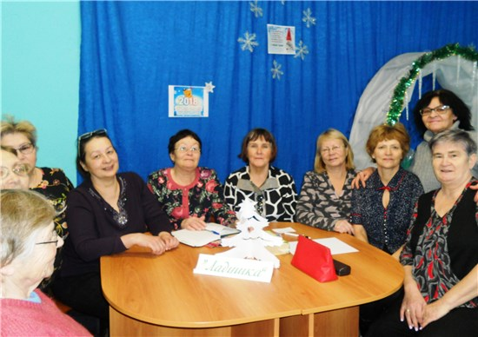

Что почитать ребёнку?
Многие детские сады Прикамья включились в этом году в реализацию краевого проекта «Читаем вместе», цель которого – повышение роли чтения в современном обществе и возрождения традиции семейного чтения. В старшей группе верещагинского детского сада №4 создана литературная гостиная, на встречах в которой родители обсуждают вместе с воспитателями проблемы детского чтения, знакомятся с новыми книгами для детей.
7 декабря в литературной гостиной состоялась очередная встреча. Её ведущая – воспитатель Елена Александровна Гилева, – очень творческий человек и в работе по привлечению детей к чтению использует самые разнообразные методы и приёмы. Вместе с родителями сделаны куклы, персонажи детских книг и сказок, пальчиковый театр, выставка книг и многое другое. Многие детские сады Прикамья включились в этом году в реализацию краевого проекта «Читаем вместе», цель которого – повышение роли чтения в современном обществе и возрождения традиции семейного чтения. В старшей группе верещагинского детского сада №4 создана литературная гостиная, на встречах в которой родители обсуждают вместе с воспитателями проблемы детского чтения, знакомятся с новыми книгами для детей.
7 декабря в литературной гостиной состоялась очередная встреча. Её ведущая – воспитатель Елена Александровна Гилева, – очень творческий человек и в работе по привлечению детей к чтению использует самые разнообразные методы и приёмы. Вместе с родителями сделаны куклы, персонажи детских книг и сказок, пальчиковый театр, выставка книг и многое другое.
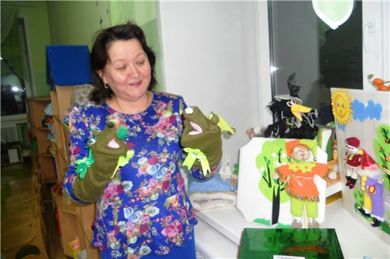
Интересным и содержательным было выступление «Как стать родителем читающего ребенка». Его подготовила библиограф центральной детской библиотеки Надежда Сергеевна Арапова. Она рассказала и представила в электронной презентации книги для родителей, которые помогут им в воспитании маленьких читатателей, а также детские книги по развитию речи, мышления.
Как может помочь Интернет в привлечении дошколят к чтению? Об этом рассказала И.А. Сазонова, главный библиограф центральной библиотеки им. В.Г. Мельчакова. Например, можно использовать онлайн-чтение. На Ютубе есть видеоролики с записью чтения детьми стихотворения С.Я. Маршака «Уроки вежливости». Можно не только послушать, но и сделать запись чтения стихов своего ребёнка и выложить в соцсетях. Родители познакомились также с рекомендательной библиографией. Это и рекомендательные списки для детей, которые создали библиотекари ЦДБ, а также новые формы рекомендации детям: библиотрансформер, сторисек (мешок историй), лэйбук и др. А начать можно с создания книжной открытки с рекомендацией.
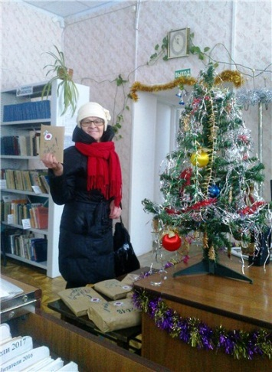
Все присутствующие мамы, папы и бабушки заинтересованно отнеслись к нашим предложениям. Возможно, что в некоторых семьях появится новая традиция – «библиотечный день», а значит, будет больше читателей в наших библиотеках!

Подарок под ёлкой
Всех, кто заглянул 29 декабря на абонемент центральной библиотеки имени В.Г. Мельчакова, ждал новогодний сюрприз – здесь проводилась акция «Подарок под ёлкой». Каждый посетитель мог получить новогодний подарок – книгу. Все подарочные издания были завёрнуты в бумагу, поэтому нельзя было понять, какая книга спрятана под упаковкой. И лишь дома читатели смогли раскрыть эту небольшую тайну.
Около 20-ти человек порадовались такому приятному сюрпризу, приготовленному для них накануне Нового года.
Прекрасен наш союз!
( Юбилей творческого объединения «Подсолнух»)
10 лет назад в Верещагино появился замечательный союз, объединивший любителей литературы и искусства – творческое объединение «Подсолнух». 17 декабря в Школе искусств состоялось юбилейное торжество, посвящённое этой дате.
Юбилей собрал местных авторов, художников, музыкантов, а также всех друзей и партнёров «Подсолнуха». При помощи ведущих Елены Коневой, Светланы Марамыгиной и руководителя объединения Людмилы Фёдоровны Патраковой собравшиеся вспомнили самые яркие страницы истории «Подсолнуха». Творческое объединение выросло из клуба «За чистоту родного языка», которым 10 лет руководила С.А. Мялицина. В октябре 2007 года в рамках клуба впервые собрались местные авторы, пишущие стихи и прозу. Позднее к ним присоединились и другие талантливые верещагинцы. Среди них – те, кто рисует, занимается фотографией, музыкой и другой творческой деятельностью. При этом литературное направление осталось ведущим.
За 10 лет участники объединения смогли вырасти в своём творчестве. Подтверждение тому – высокие награды от краевой писательской организации, которые были вручены участникам объединения В.Б. Аксарину, Ф.В. Зверевой, С.В. Лесной, А.И. Новикову, С. Мелехину, Я. Селезневой за достижения в литературном творчестве. За время деятельности объединения издано 9 поэтических сборников творчества местных авторов, первые три из них – по инициативе клуба «За чистоту родного языка» и С.А. Мялициной. А с помощью центральной библиотеки издана серия поэтических мини-сборников «Души прекрасные порывы» 15-ти местных поэтов. Многие верещагинские авторы издают свои произведения самостоятельно или с помощью спонсоров.
Творческая жизнь объединения «Подсолнух» была все эти годы очень насыщенной и содержательной. Невозможно перечислить все события, мероприятия, которые сохранили о себе добрые воспоминания. За активное участие в деятельности творческого объединения «Подсолнух» и в связи с юбилеем были награждены многие его участники. Не остались без подарков и друзья, партнёры объединения. Особо были отмечены филологи и библиотекари школ, которые помогают открывать одарённых детей, сопровождают их в творчестве.

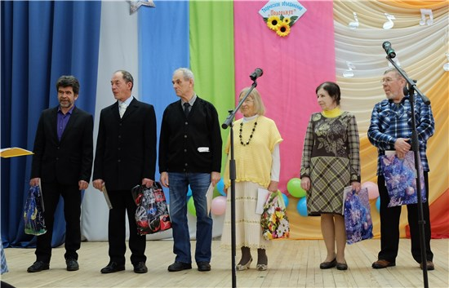

Центральная детская библиотека

День Рождения Бабы Яги
Баба Яга – это нечистая сила или целительница и хранительница леса? Этим вопросом задались дети и родители, пришедшие в воскресенье 8 октября на экологический утренник в детскую библиотеку.
Отправившись в «Лес чудес», малыши повстречались с его жителями: волком, белкой, сорокой, которые задавали ребятам каверзные вопросы, загадывали загадки о ягодах и грибах, давали задания, справившись с которыми можно было продолжить путь. Особенно дружно прошёл конкурс «Пересеки болото»: нужно было с помощью двух листов-кочек переправить всю команду с одного берега на другой. Старшие ребята активно помогали младшим, и получилось очень здорово.
Прежде чем добрались до избушки Бабы Яги, ребята вспомнили правила поведения в лесу, а также животных и растения Пермского края, особенное внимание уделили исчезающим, занесённым в Красную книгу видам. Поговорили о лекарственных травках и как ими можно лечиться. А самое главное, – узнали много нового и интересного о самой имениннице.
В конце пути, наконец, встретились с Бабой Ягой, помогли ей собрать мусор в лесу, очистить водоём, отгадали, кого она пригласила на свой день Рождения, и спели вокруг Бабушки традиционный «Каравай». Баба Яга угостила всех гостей конфетами. Праздник закончился очень весело, и никому не хотелось расходиться: кто-то остался нарисовать Яге подарок, кто-то почитать, кому-то понравилась игра «Рыбалка», так что родителям пришлось уговаривать детей идти домой.
Такие встречи, ставшие в детской библиотеке уже традиционными, сближают детей, дарят им радость встречи не только с книгой, но и друг с другом. В этот раз в празднике приняло участие 26 ребят и взрослых. Возраст участников – от 3-х лет до бабушек.
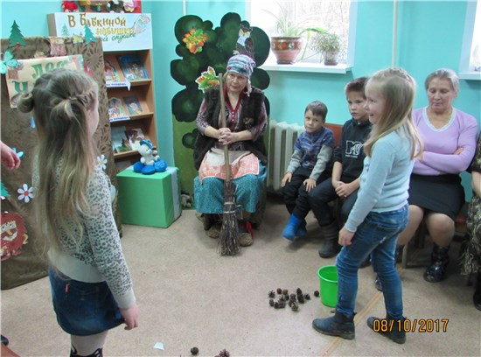

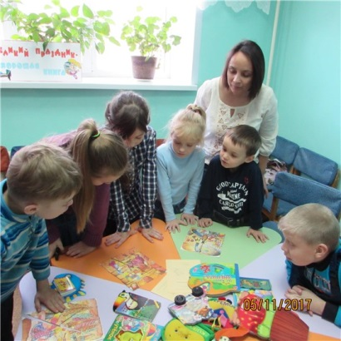
Будет в семье лад, коли книге рад!
5 ноября в рамках Всероссийской акции «Ночь искусств» в детской библиотеке состоялось семейное познавательное мероприятие, посвящённое Книге.
Ребята узнали историю происхождения книги, вспомнили сказки, сказочных героев, авторов детских книг. Особенное внимание уделили вопросу о том, как беречь книги. После просмотра мультфильма про котят, которые рисовали в книжках, и обсуждения стихотворения С.Я. Маршака «Гришкины книжки» ребята встретились с Айболитом и вместе с ним вспомнили правила обращения с книгой.
В заключение праздника малыши отгадывали загадки про литературных героев, а ведущий демонстрировал ребятам книжки и называл авторов.
На встрече был дан старт акции «Мешок историй». Первым получил заветный мешочек постоянный посетитель наших семейных праздников Мишенька Мялик. В этот мешочек библиотекари собрали интересные книжки, пазлы, раскраски, объединённые одной темой, и даже кукольный театр. Всё это сопроводили рекомендациями для родителей. Данная акция продлится целый год, она призвана привлечь в библиотеку дошкольников и родителей, а также помочь взрослым приобщить малышей к чтению и книге. Очередной семейный праздник посетило 17 детей и взрослых.
Зюкайская сельская библиотека
(зав. библиотекой В.И.Лукиных)

Лучшая пресса на все интересы!
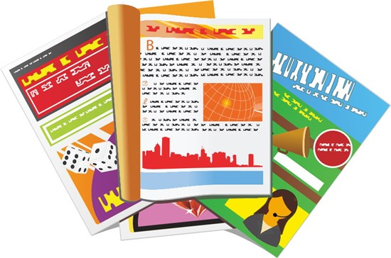
1 октября Зюкайская сельская библиотека пригласила студентов местного аграрного техникума, проживающих в общежитии, на пресс-фуршет «Лучшая пресса на все интересы».
Само слово «фуршет» в переводе с французского означает «на скорую руку». Вот и библиотекари в краткой форме рассказали студентам о журнальных новинках, о самых интересных рубриках, статьях и напомнили о тех журналах, которые библиотека выписывает давно: «Смена», «Yes», «Чудеса и приключения» и др. Каждый имел возможность выбрать издание по своему вкусу и здесь же его «попробовать». Студенты не только с пользой провели воскресный день в библиотеке, но и поняли, что никогда не будет скучно, если у тебя есть такой друг, как журнал.

Ой, рябина кудрявая…
29 сентября, в преддверии Международного дня пожилых людей, Зюкайская сельская библиотека провела для читателей старшего поколения литературно-музыкальный вечер «Ой, рябина кудрявая».
Гости вечера узнали много нового и интересного о рябине. Это тонкое, невысокое дерево. В народном представлении оно – хрупкая, страдающая девушка. Тем не менее, ей приписывают свойства, которые под силу только сильным – защита, исцеление, успех. А то, что в народе рябину любят, подтверждает наличие у этого дерева целых двух праздников. Оба они приходятся на сентябрь. На восьмой день месяца привечают Наталью-рябинницу. В этот день начинают собирать рябиновые грозди, развешивая их для просушки. Половину урожая оставляли на ветках для птиц. 23 сентября наступал особенный праздник. В этот день у рябины отмечались именины. Сразу двое святых Пётр и Павел в её честь назывались «рябинниками».
Присутствующие на литературно-музыкальном вечере узнали и о народных приметах, связанных с рябиной, и об её целебных свойствах. Прекрасные песни и стихи известных русских поэтов о красоте осени, о рябине подарила собравшимся Татьяна Ивановна Гилёва.
Завершился вечер за чашкой чая с рябиновым вареньем, которое принесли на праздник члены клуба «Рябинка», и совместным исполнением песен о рябине и осени.
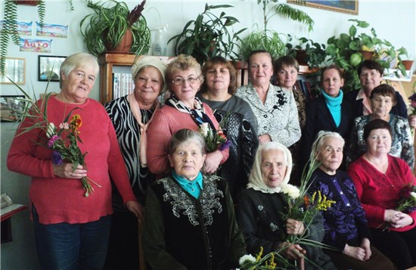

STOP СПИД!
23 ноября в Зюкайской сельской библиотеке прошёл тематический час «STOP СПИД!», посвящённый Международному Дню борьбы со СПИДом. Участниками мероприятия были студенты Зюкайского аграрного техникума.
«СПИД, подобно пожару, охватил почти все страны мира. За необычайно короткое время он стал проблемой номер один» – с этих слов началась в библиотеке беседа с молодёжью. Библиограф Валентина Николаевна Исаева рассказала студентам об истории этого заболевания. Для широты охвата темы были использованы книжная выставка «Вся правда о СПИДе» и показан видеоролик «Чума третьего тысячелетия», который акцентировал внимание на проблеме распространения заболевания. Библиотекарями были подготовлены и распространены буклеты «Подросткам о СПИДе».
В заключение мероприятия его ведущая озвучила призыв к молодёжи: «Давайте жить интересно! Ведь жизнь – это то, что люди больше всего стремятся сохранить!».
Бородулинская сельская библиотека им. Ф. Ф. Павленкова
(зав.библиотекой Л.А.Снигирёва)

Праздничный вечер «Лебединый стан»
3 октября в Бородулинской библиотеке после летнего отдыха вновь собрались участницы женского клуба «Ромашка». Встреча была посвящена юбилею русской поэтессы М.И. Цветаевой, а также международному Дню пожилых людей.
В начале встречи прозвучали стихи М.И. Цветаевой, женщины послушали песни на её стихи. Затем состоялась игровая программа: гостьи библиотеки состязались в знании пословиц, поговорок. Прослушали шуточные частушки «Ёлочки-сосёночки» в исполнении библиотекарей. На мастер-классе научились делать розы из осенних листьев… Поиграли в забавную игру «Путаница». Задушевные песни под фруктовый чай были последним аккордом осеннего праздника...
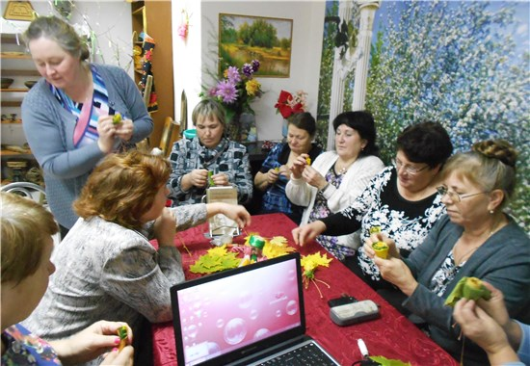

Библиотека приглашает...

день открытых дверей
11 октября в Бородулинской сельской библиотеке прошёл День открытых дверей. Сотрудники библиотеки Л.А. Снигирева и Н.С. Баженова подготовили для детей и взрослых интересную и увлекательную программу, которая включала выставки (персональная выставка Лианы Гавшиной «Книги – корабли мысли…», экспозиция «Деревенька моя милая»), экскурсии по библиотеке, викторины («Моя родина – Россия» «Добрая-то речь, что в избе есть печь»), фотоконкурс «Я – библиотекарь!», представление кукольного театра и др.
Первоклассников, посетивших в этот день библиотеку, пригласили участвовать в конкурсе феи Почитайки: кто больше прочтёт книг до Недели детской книги и, главное, очень бережно и аккуратно будет относиться к книгам. А затем ребята учились играть перчаточными куклами. Показали небольшую сценку «Секреты здоровья». У большинства школьников получилось сыграть предложенную роль. Остальные дети были в роли зрителей.
Практически все первоклассники записались на кружок «Матрёшкина мастерская», где занимаются изготовлением поделок из подручных материалов.
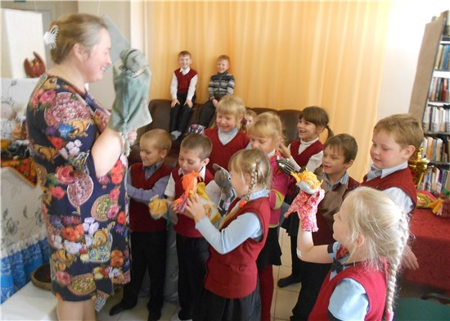

Деревенское детство
На квест-историю «Деревенское детство» пригласили библиотекари юных читателей 11 октября. А началась история с путешествия по выставке «Деревенька моя милая». Как жили в посёлке раньше, какое детство было у ровесников нынешних ребят? Об этом узнали дети: как одевались, что ели их предки, какие были игрушки, как ребята помогали взрослым. Узнали, что такое полати, лапти, люлька, чугунка, ухват, корчага….
В процессе игры гости библиотеки отгадывали старинные слова, играли в пальчиковые игры, вспоминали сказки, в которых описывается русская печь, с увлечением рассматривали библиотеки экспозицию «Добрая-то речь, что в избе есть печь». Библиотекари использовали русскую печку и деревенскую утварь из музейного уголка библиотеки.
В заключение встречи гостеприимные хозяйки пригласили детей в клубы и кружки, действующие при библиотеке: клуб «Истоки», кружок «Матрёшкина мастерская», семейный клуб «Матрёшкина школа», игровую комнату.

К юбилею великого живописца
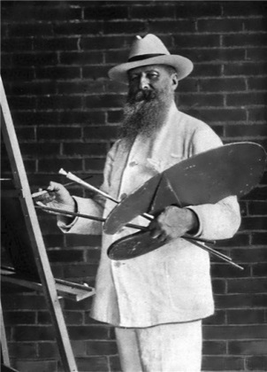
В октябре 2017 г. исполнилось 175 лет со дня рождения Василия Васильевича Верещагина – известного художника-баталиста, чьё имя носит наш районный центр. 17 октября бородулинские библиотекари провели для четвероклассников беседу о знаменитом живописце.
Состоялось путешествие по книжной выставке «Цвети, наш город!». Учащиеся внимательно слушали рассказ о малой родине, о великом художнике. О том, как посёлок Верещагино получил это славное имя и в дальнейшем «вырос» до города.
С 1995 г. стоит на привокзальной площади города бюст Василия Васильевича Верещагина. Мимо памятника проходит большое количество людей, и каждый попадает под строгий и внимательный взгляд художника. Славная и ответственная миссия у нашего города – нести сквозь годы знаменитое имя.
На уроке дети также познакомились со справочно-библиографическим аппаратом библиотеки. Нашли в каталоге книги о городе Верещагино.

Квест-игра «Имя моего города»
В 1995 году на привокзальной площади города Верещагино был установлен памятник художнику-баталисту В.В. Верещагину. Что же держит в руках знаменитый живописец?» – с этого вопроса началось путешествие шестиклассников по библиотеке. Квест-игра была посвящена 75-летию города Верещагино. Десять остановок предстояло пройти участникам. На последней остановке надо было узнать по фотографии место и объяснить, как оно называется. Для этого использовался набор открыток «Вектор времени: Верещагино», изданный в 2014 г. индивидуальным предпринимателем Н.Н. Коневой.
Познавательный квест о родном городе понравился всем! Ведь его участники стали немного «богаче»: узнали удивительные факты о родном городе и ответы на занимательные вопросы. «Вот где клады зарыты!».

Приключения Сени
Мини-квест «Приключения Сени» состоялся в Бородулинской библиотеке 31 октября. Дети путешествовали вместе с героями одноимённой книги местного автора Дмитрия Мазунина. В этом году книге «Приключения Сени» исполнилось 15 лет!
Щенок Сеня потерялся в лесу, и библиотекарь с детьми отправились по пути пропавшего. Кто же помог ему вернуться домой? Вначале щенку повстречался зайчишка Пух, и все отгадывали загадки о лесных жителях. Затем Серый волк предложил поиграть в «Путаницу», чтобы ему было нескучно. Вскоре оказалось, что ребята разбудили медведя, и пришлось называть сказки, где упоминаются медведи. Все дети без труда назвали такие сказки. Оказалось, что щеночку Сене помогли вернуться домой лесные жители. Забавная и добрая история о взаимопомощи.

Сказочная встреча «Пичугин мост»
В этом году исполнилось 115 лет со дня рождения писателя Евгения Пермяка. Этой дате была посвящена сказочная встреча для детей «Пичугин мост», состоявшаяся в библиотеке 1 ноября.
После небольшого рассказа об авторе библиотекари обратились к его творчеству. Предложили поиграть в игру: из текста зачитывались только существительные, а рассказ составляли сами дети: рассуждали, выдвигали версии… Затем почитали рассказы Е. Пермяка «Пичугин мост», «Как Маша стала большой». Разговаривали о добрых делах, о подвигах, о том, почему людей считают большими или маленькими.
В заключение встречи дети фантазировали, что же они могут сделать для посёлка, когда вырастут. Составили разноцветное солнышко добрых дел….
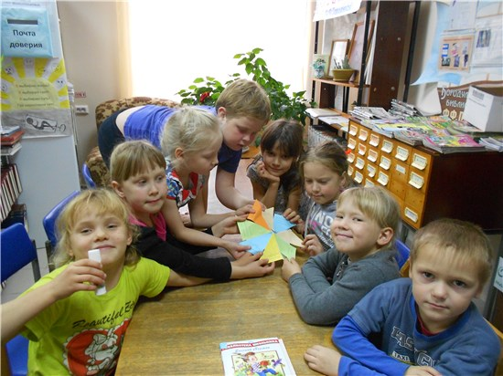

Эко-квест «Что я видел?»
15 ноября в Бородулинской библиотеке собрались участники клуба «Истоки». Для них был проведён эко-квест «Что я видел?». А путешествовать ребята отправились по сборнику рассказов писателя-юбиляра Бориса Житкова «Рассказы о животных».
Сюжет книги прост: мама с сыном приехали в Москву и посещают несколько раз зоопарк. Изданный более 60-ти лет назад, сборник до сих пор остаётся образцом занимательной энциклопедии: писатель великолепно описал зверей.
Библиотекарь Л.А. Снигирева зачитывала отрывок из текста, а школьники отгадывали по описанию, что это за животное. В итоге все животные были отгаданы, за исключением мангуста…
Как выяснилось, учащиеся хорошо знакомы с творчеством Бориса Житкова и поэтому были очень активны, отвечали буквально хором. Многие изъявили желание вновь перечитать книги этого автора.

Сказочное путешествие «Хрустальная туфелька»
Бессмертной сказке Шарля Перро «Золушка» исполнилось уже 320 лет, но она постоянно на пике популярности: ведь сказочник писал о вечных истинах. 16 ноября в Бородулинской библиотеке состоялось сказочное путешествие для дошкольников «Хрустальная туфелька».
Библиотекарь Л.А. Снигирева зачитывала отрывки из сказки, беседовала с детьми о быте тех далёких времен. Жизнь людей во многом отличалась от нашей, она была тяжела и полна лишений. И хотя Золушка спала на сундуке с золой, носила старую одежду, но она не озлобилась на весь мир. А хрустальная туфелька послужила Золушке добрым талисманом. За доброту и милосердие девушка была вознаграждена.
Как выяснилось, многие дети ещё не знакомы со сказками Шарля Перро. Воспитатели взяли в библиотеке подборку книг для чтения в детском саду.
Затем детишки играли, рисовали, смотрели книги и журналы. Библиотекари пригласили ребят посетить игровую комнату «Матрёшкино» вместе с родителями.
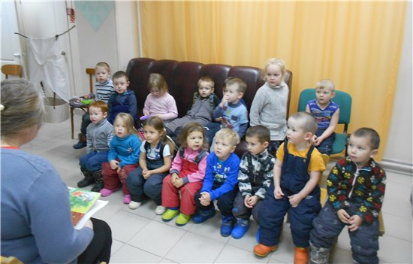

Матрёшкина школа «Удивительный дом»
19 ноября состоялась очередная встреча с родителями и детьми в «Матрёшкиной школе». Она была посвящена юбилею писательницы Валентины Осеевой. Взрослые и дети читали стихи В. Осеевой, играли. Например, называли домики животных, «учили» летать птенца (воздушный шарик), «кормили» кошку (кто больше шариков принесёт). В «озорном дождике» прятали под зонтик животных (игрушки). Прочитав стихотворение «Ежинка» родители с детьми сделали своих ёжиков – забавные аппликации. Замечательные стихи любимой писательницы учат добру, милосердию, заботе о братьях наших меньших!
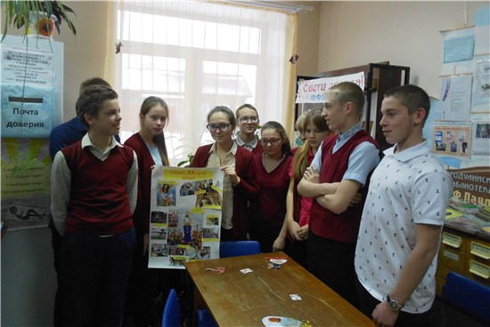
Библиотекари пригласили всех желающих посещать Центр семейного общения «Матрёшкино» и участвовать в семейных мероприятиях библиотеки. На занятии присутствовали 14 человек.

Наркомания – знак беды!
«Наркомания, наркозависимость» – данная тема злободневна и актуальна. Как уберечь от этой беды детей? Как не поддаться соблазну? 13 ноября бородулинские библиотекари провели для учащихся 8-9 классов беседу-тренинг «Наркомания – знак беды!».
А началась встреча с игры «Снежный ком». Состоялось своеобразное знакомство участников через движение, которое характеризует его как личность. Далее в ходе «мозгового штурма» ребята называли причины употребления наркотиков. В упражнении «Марионетка» участники были полностью подчинены «кукловодам», – так лучше усваивается понятие наркозависимости. В игре «Отказ» отрабатывался навык уверенного поведения в ситуации выбора.
В заключение мероприятия подростки создали яркий коллаж под названием «Скажем «ДА» своей жизни!» На этой позитивной ноте закончилась встреча.

Мой город, мой Урал...
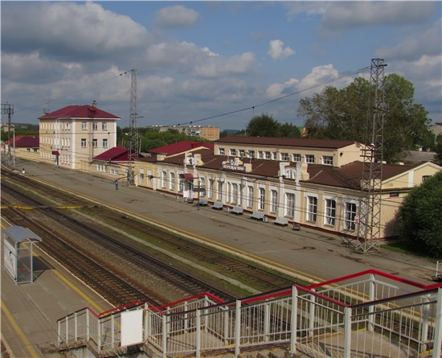
Замечательная встреча состоялась в стенах библиотеки 21 ноября – здесь собрались женщины из клуба «Ромашка». Для них были проведены краеведческие посиделки «Мой город, мой Урал», посвящённые 75-летию районного центра. Гостьи посмотрели клип о городе Верещагино: сколько замечательных и красивых мест есть в нём. Затем библиотекари провели викторину по истории г. Верещагино и познакомили с книжной выставкой «Цвети, наш город!».
В игровой программе звучали стихи из сборника стихов и песен о городе Верещагино. Прозвучали и стихи земляка-бородулинца писателя и краеведа Михаила Останина:
Я – не старинный дед-былинник,
Но я не вправе умолчать:
Наш город нынче именинник
Ему сегодня двадцать пять!»
Вот уже пятьдесят лет пролетело с того момента, а город Верещагино всё краше и краше…
В заключение прозвучало много слов благодарности в адрес библиотекарей за тёплую и интересную встречу.

Браво, Мама!
25 ноября в Бородулинском доме культуры прошёл праздник, посвящённый Дню Матери в России. На мероприятии состоялось награждение Оксаны Петровны Агеевой за участие в краевом конкурсе «Лучшая читающая семья Прикамья-2017». Библиотека благодарит за участие семью Агеевых и приглашает семьи посёлка в дальнейшем участвовать в этом замечательном краевом конкурсе.
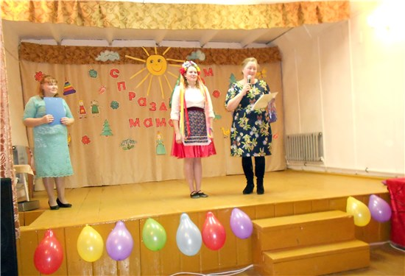

Вознесенская сельская библиотека

(зав. библиотекой Е.П. Снигирева)

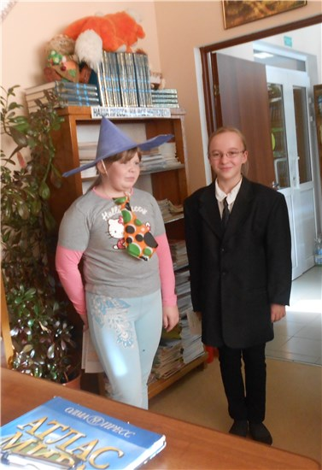
Мир библиографии открывает тайны
В октябре в Вознесенской сельской библиотеке прошла Декада «Мир библиографии открывает тайны». В ходе Декады библиотекари провели социологический опрос взрослых читателей «Сделай свой выбор!». Посетителям библиотеки предлагалось выбрать, что для них важнее: книга или компьютер? В опросе приняло участие 59 человек. Большинство из них (66%) высказались за книгу. 17% опрошенных не мыслят жизни и без книги, и без компьютера.
За время декады было проведено 11 библиотечных уроков для школьников. «Знатоки библиотеки» – так назвался турнир знатоков, который библиотекари провели в трёх классах. Ученики поделились на три команды. Ребятам предстояло пройти 9 туров: «История книги и библиотеки», «Искусство книги», «Структура книги», «В детской и взрослых библиотеках», «Пословицы и поговорки о книге», «Юный поэт», «Реклама», «Компасы книжного мира», «Словари, энциклопедии, справочники». Название тура выбирали капитаны команд. Каждая команда отвечала на вопросы ведущего, а две другие слушали и проверяли правильность ответов. Ребятам очень понравился сам процесс открывания ячеек таблицы с названиями туров. Привлёк внимание и конкурс «Юный поэт», в ходе которого школьники придумывали четверостишия со словами «книга», «друг», «интересно», «библиотека». А в заключение игры участники выигравшей команды получили по маленькому призу – шариковой ручке.
В День информации: «В компьютере – новости, а в книге – жизнь!» волонтёры провели социологический опрос учащихся 5-11 классов «Дружат книга и компьютер?». В библиотеке также прошли мероприятия: путешествие в мир книги и компьютера «Дружат книга и компьютер!» и урок интернет-безопасности «Чем опасен Интернет?» (проблема интернет-зависимости). В проведении мероприятий библиотекарям помогали волонтёры – девочки 5-го класса. Они исполнили роли Мудрой книги и компьютера на одном мероприятии, Незнайки и Знайки – на другом. В начале обоих уроков Ведущая задавала школьникам вопрос: что важнее книга или компьютер? Мнения разделились. Разобрав все плюсы и минусы книги и компьютера с интернетом, в заключение мероприятия присутствующие пришли к выводу, что важны оба, но в меру.
В День информации библиотекари также выступили на родительском собрании с темой «Интернет-зависимость: что это такое?». К нему сотрудники библиотеки предложили памятку для родителей «Чем опасен Интернет?».

Нет пищи краше простой русской каши!
«Нет пищи краше простой русской каши!» – под таким названием в ноябре в Вознесенской сельской библиотеке прошли посиделки с клубом инвалидов «Надежда».
Гостей встречала Бабушка (зав. библиотекой Е.П. Снигирева). Она вела разговор о вкусности и полезности разных каш, о том, что в старину это было основное блюдо, которое подавали на стол, как в богатых домах, так и в бедных. Затем гости вместе с Ведущей вспомнили пословицы и поговорки о каше, поиграли в игру «Сорока-белобока кашу варила…».
Как только на посиделках вспомнили о печке, в которой варили кашу, сразу и появился Домовой (библиотекарь С.П. Баксанова). Он загадывал присутствующим загадки, раздавал жетоны, за которые одаривал пакетиками каш быстрого приготовления. Потом настало время весёлых конкурсов. Домовой и Бабушка провели три конкурса: «Что за каша?», «Золушка», «Опознай крупу». После чего показали инсценировку сказки «Как солдат кашу варил». И в заключение посиделок все вместе дегустировали блюда, принесённые гостями.

Поверь, что ты не одинок…

день инвалидов
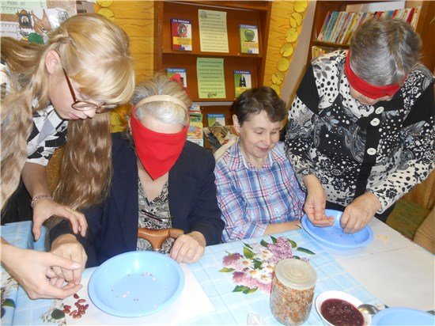
Ежегодно в начале декабря инвалиды всего мира отмечают свой день. 6 декабря в Вознесенском Центре досуга состоялся праздник для односельчан с ограниченными возможностями здоровья. Отметили его в необычной форме: ностальгическим путешествием в советскую эпоху.
Перед началом праздника всем гостям раздали галстуки и бантики красного цвета. Учащиеся старших и средних классов задавали старшим вопросы о жизни в советское время. Просили назвать:
- Самое запоминающееся событие, случай из советского времени;
- Любимую книгу того времени;
- Любимый фильм;
- Любимые игры и игрушки;
- Что можно было купить на 1 копейку? 3 копейки? 5 копеек? 20 копеек? 1 рубль?
- Сколько стоил в то время автомобиль?
- Какая была в то время самая большая денежная купюра? и т.д.
В первую очередь на эти вопросы ответили: Глава поселения Игорь Михайлович Новиков, представитель Совета ветеранов Ирина Сергеевна Ямбулатова, председатель первичной организации инвалидов села Елена Сергеевна Шулятьева, гостья из Верещагинского Общества инвалидов Светлана Александровна Галинова, директор Вознесенского Центра досуга Марина Александровна Казакова и ведущие вечера – библиотекари Елена Прокопьевна Снигирева и Светлана Петровна Баксанова.
Замечательную концертную программу подарили собравшимся вознесенские школьники: ученики 3 класса Вознесенской СОШ (классный руководитель В.Ф. Давыдова), учащиеся музыкальной школы (руководители О.О. Угланова и О.Б. Катышева), а также Вознесенский детский сад с Юлией Сергеевной Носковой и хор «Вознесеночка». Не обошлось и без виновников торжества – инвалидов. Юлия Николаевна Истомина и Таисья Степановна Азанова показали сказку «Каша из топора». Праздник закончился традиционным чаепитием.

«День открытых дверей» для инвалидов
«День открытых дверей» прошёл в декабре в Вознесенской сельской библиотеке для людей с ограниченными возможностями здоровья. На встречу с данной категорией граждан пришли Ольга Николаевна Каменских, начальник управления Пенсионного фонда и Владислав Сергеевич Тюрин, помощник главы по общим вопросам Администрации Вознесенского сельского поселения. В этот день также можно было получить консультацию при помощи правовой системы «Консультант Плюс».
Вознесенские инвалиды задавали разные вопросы: почему разрешают вырубать ёлочки? почему растут коммунальные платежи? когда в селе Вознесенском будет построена церковь? увеличится ли пенсия в 2018 году? как будет осуществляться перерасчёт пенсии женщинам за двоих детей. На несколько вопросов ответили приглашённые специалисты, а некоторые ответы на вопросы библиотекари нашли в системе «КонсультантПлюс».

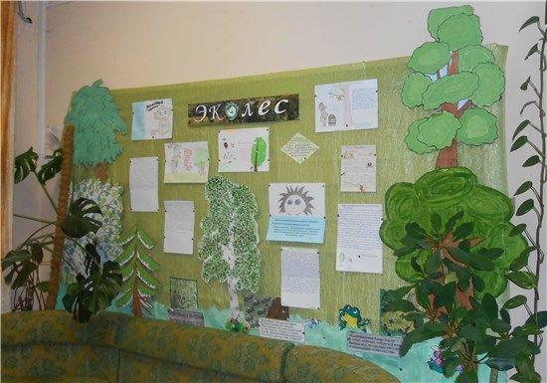
Книжный ЭКОлес
В декабре в Вознесенской сельской библиотеке вырос «Книжный ЭКОлес». Это выставка-конкурс. В конкурсе принимают участие школьники 6-8 классов. Они рекламируют книги о природе и животных.
На выставке уже появились отзывы на произведения таких писателей, как: Вера Чаплина («Резиновый товарищ», «Ежиное семейство» и «Неудавшаяся съёмка»), Николай Сладков («Загадочный зверь»), Гавриил Троепольский (Белый Бим Чёрное ухо»), Э. Сетон-Томпсон («Снап. История бультерьера»), Михаил Пришвин («Кладовая солнца», Владимир Дуров «Мои звери»). Есть как одиночные работы, так и коллективные. О некоторых произведениях написано несколько отзывов.
Конкурс продолжается. Все его участники получат призы!

Комаровская сельская библиотека
(зав. библиотекой Т.С.Новикова)

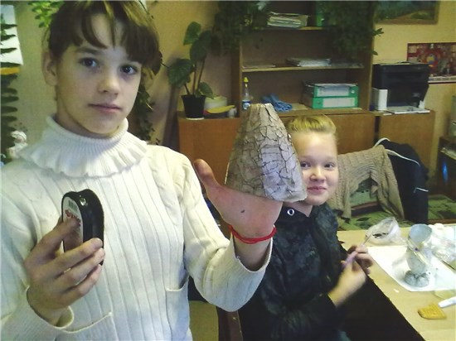
Чтоб без дела не слоняться, в кружках будем заниматься!
1 сентября Комаровский сельский Дом культуры совместно с библиотекой провели игровой день по клубным и библиотечным формированиям кружковой работы. В гости к детям пришла «Неумейка», ей было интересно узнать, какие кружки будут работать при клубе и библиотеке в этом году. «Мастерилка» рассказала Неумейке и ребятам, чем они будут заниматься в течение года, и пригласила всех желающих записаться в кружки: «Очумелые ручки» и «Танцевальный» в Доме Культуры, а также экологический кружок «Светлячок» при сельской библиотеке.
Во время игровой программы Мастерилка и Неумейка провели мастер-класс по декупажу. Все ребята остались довольны результатом своей работы. В заключение встречи все её участники получили в подарок буклеты о кружковой работе учреждений культуры.
Кривчановская сельская библиотека
(зав. библиотекой Е.П. Горбунова)

По морям, по волнам!
«По морям, по волнам» путешествовали юные читатели Кривчановской сельской библиотеки 24 октября. Библиотекарь Елена Павловна Горбунова рассказала ребятам о морях и морских обитателях. А затем дети приняли участие в игре «Остров приключений» с конкурсами «Кто быстрее?» (необходимо было выполнить задание с карточки), «Весёлые пантомимы» и др. Очень понравилась ребятам весёлая игра на угадывание животных – «В мире животных». В заключительном конкурсе, «Чудо-остров», участники за 1 минуту нарисовали остров своей мечты: кто-то – остров сокровищ, а кто-то – остров… кукол. Мероприятие проведено в рамках проекта «Мобильный ИгРоДрОм». Поддержка данного проекта осуществляется Министерством культуры Пермского края. В игре приняли участие 14 человек.
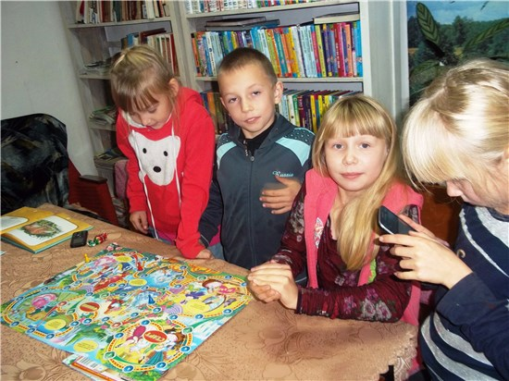

Нижнегалинская сельская библиотека
(зав. библиотекой Т.А.Селиванова)

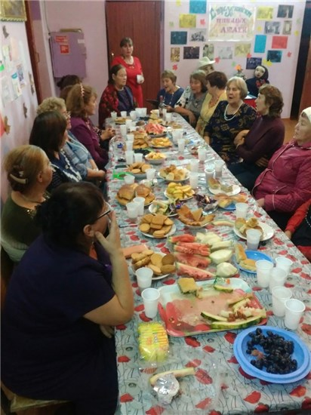
Славим возраст золотой!

Традиция празднования Дня пожилого человека прочно укоренилась в Нижнегалинском сельском поселении. 29 сентября местный Центр досуга вновь гостеприимно распахнул двери нашим дорогим пенсионерам. Работники Центра досуга и библиотеки, творческие коллективы села, воспитанники детского сада и ученики школы подготовили в подарок для виновников торжества концертную программу.
Во время праздничного застолья в адрес представителей старшего поколения прозвучало много тёплых слов и пожеланий. Конкурсную программу провели зав. библиотекой Т.А Селиванова и специалист Центра досуга И.Г. Селиванова. За чашкой чая пенсионеры делились своими воспоминаниями, участвовали в конкурсах, пели любимые песни, читали стихи и танцевали. Самые активные участники программы получили сувениры.
Праздничная атмосфера никого не оставила равнодушным. Все получили массу положительных эмоций, забыв о проблемах и отдохнув душой. На празднике присутствовало 57 человек.

Дню Пермского края посвящается…
8 декабря с учениками начальной школы был проведён необычный классный час. Он был посвящён Дню рождения Пермского края и нашей малой родине – городу Верещагино.
Урок состоял из трех частей-секторов. Первый сектор – историко-патриотический. Посетив его, ребята узнали историю малой родины, почерпнули важные сведения о гербе и флаге Пермского края, прослушали недавно утвержденный пермский гимн.
Второй сектор – литературно-достопримечательный. На этой площадке были представлены книги пермских писателей. Также дети познакомились с достопримечательностями Пермского края.
Третий сектор был посвящён главному богатству нашей территории – нашим землякам. Город Верещагино – маленькая частичка Пермского края со своей историей, природными памятниками. У нас много замечательных и достойных жителей. С мероприятия ребята ушли с чувством гордости за Пермский край, богатый выдающимися людьми, достопримечательностями и традициями. На мероприятии присутствовало 32 человека.
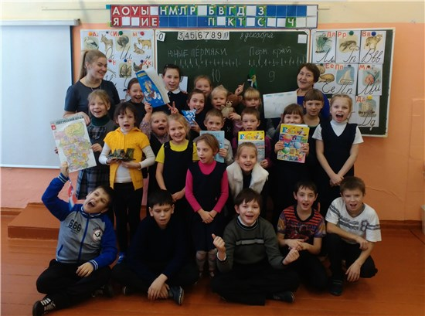
Путинская сельская библиотека
(зав. библиотекой А.П.Шаврина)

Осень – рыжая подружка
9 октября в Путинской сельской библиотеке прошла развлекательная программа для взрослых «Осень – рыжая подружка». Библиотекари встретили читателей за накрытым столом, а чтобы развлечь гостей провели конкурсы: предложили узнать по фотографиям звёзд советского кинематографа. Также женщины испытали себя в роли художников в конкурсе "Белая спина". С помощью жетонов с указанием возраста, гостям удалось окунуться в прошлое и вспомнить о событиях давно минувших дней.
В разгар праздника в библиотеку нагрянули две старушки- подружки (библиотекари А.П. Шаврина и Л.Т. Мальцева), а также поделились жизненным опытом старички-пенсионеры (они же). Настоящей «звездой» программы стал заморский гость – Султан (А. П. Шаврина), который поздравил присутствующих женщин с праздником – Днём мудрости, добра и уважения. Праздник прошёл на позитивной волне. Во встрече приняли участие 7 человек.

«Свистать всех наверх!»
Необычные приключения ждали второклассников, пришедших 24 октября в Путинскую сельскую библиотеку. К ним буквально ворвался пират Гектор Барбоса (роль исполнила А.П. Шаврина), один из главных героев приключенческого романа Энн Криспин «Пираты Карибского моря». Он предложил ребятам отправиться в путешествие за сокровищами. Разве можно отказаться от такого заманчивого предложения!?
Школьники «построили» корабль, подняли чёрный парус и флаг с черепом. Путешествие началось! На руках у команды была часть карты. По пути «пираты» встретили литературных персонажей: осьминога из книги Э.Успенского «Разноцветная семейка», Робинзона Крузо из одноименного романа Д. Дефо, пиратку Иззи – героиню книги М. Дроп «Джейк и пираты Нетландии». Эти роли с успехом исполнила библиотекарь Л.Т. Мальцева.
Чтобы получить недостающие части карты сокровищ, детям пришлось танцевать пиратский танец, отгадывать загадки про жителей морских глубин, участвовать в конкурсах «Одноногий Сильвер», «Спасение от пираний», «Собери пиастры». Перетягивать канат и распутывать морские узлы, отгадывать морские ребусы. Сложив все части карты, юные пираты, наконец, нашли клад: ящик с книгами о пиратах, настольную игру «Пираты семи морей» и сладкие призы! Так закончилось славное путешествие второклассников по морям и книгам о пиратах…
Мероприятие проведено в рамках проекта «Мобильный ИгРоДрОм». Поддержка данного проекта осуществляется Министерством культуры Пермского края. В игре участвовал 21 учащийся.
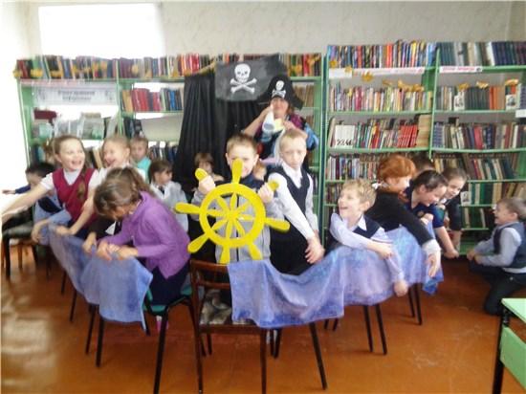

«Весёлый ИгРоДрОм»
В 2017 году три сельские библиотеки Верещагинского района – Путинская, Сепычёвская и Кривчановская стали победителями открытого краевого конкурса проектов по развитию библиотек как центров коммуникаций, организованного Министерством культуры Пермского края. Благодаря проекту, в наших библиотеках появилась мобильная игротека: на грантовые средства приобретено 15 развивающих настольных игр, которые используются при проведении библиотечных мероприятий. Всё лето путинские, сепычёвские и кривчановские ребята читали интересные книги, играли в настольные игры, отправлялись в сказочные и морские путешествия, познавали тайны природы.
1 ноября в Путинской сельской библиотеке состоялось заключительное мероприятие проекта – Чемпионат по настольным играм «Весёлый ИгРоДрОм». На встречу в п. Путино прибыли команды школьников из села Сепыч и деревни Кривчана. Мероприятие открыла заведующая Путинской библиотекой Алевтина Павловна Шаврина. Она поприветствовала гостей, провела для них экскурсию по библиотеке и комнате крестьянского быта. Алевтина Павловна рассказала о проекте «Мобильный ИгРоДрОм» и провела весёлую викторину загадок о настольных играх.
Затем начались командные и индивидуальные сражения участников. Первым туром чемпионата была командная игра «Остров приключений», в которой важны скорость и командный дух. В этой игре победу одержала сплочённая команда из Сепыча «Дельфин». Далее ребята разделились по игроку от каждой команды и сражались в «Морской бой», «Настольный футбол», «Тик-так-бум», «Буквику» и другие игры.
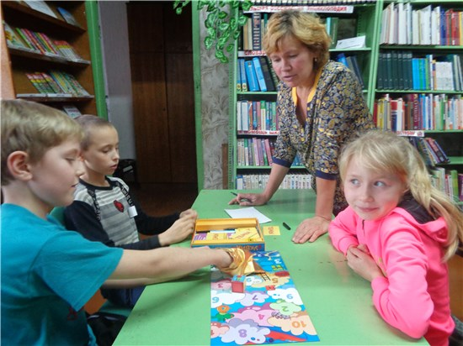
Судьями чемпионата были: заведующая Сепычёвской сельской библиотекой Вера Алексеевна Плешивых, заведующая Кривчановской сельской библиотекой Елена Павловна Горбунова, а также специалист Путинского сельского Дома культуры Мария Васильевна Обухова. Они подсчитывали очки за каждую игру и выставляли баллы в турнирной таблице. По результатам всех состязаний первое место заняла команда «хозяев поля» – коллектив «Комета» из Путино, второе место досталось ребятам из Сепыча (команда «Дельфин»), а третье место – у команды «Дружба» из Кривчан. Чемпионат закончился награждением его участников и дружеским чаепитием.
Всего в Чемпионате приняли участие 27 человек. Дети не просто играли в настольные игры, но и знакомились, общались…

«Мама, я один не справлюсь…»
15 ноября в Путинской средней школе прошла антинаркотическая беседа-диспут для девятиклассников. Что такое наркомания, наркотик, психологическая зависимость и какой вред несут они здоровью, – это ребята знают благодаря профилактической работе учителей, библиотекарей, врачей. Что толкает молодёжь на прием наркотических средств и как этого избежать, как не быть марионеткой в руках других людей обсудили сотрудники библиотеки в беседе со старшеклассниками. Библиотекарь А.П. Шаврина предложила ребятам игру «Марионетка», в ходе которой её участники признали, что неприятно быть зависимым от других людей.
Большую роль в становлении молодых играет самооценка, и следующий психологический тренинг-игра показала это: нужно было обвести ладонь и на каждом пальце написать то хорошее, что ты видишь в себе, на другом листочке одноклассники писали хорошие качества друг друга. Листок передавали по кругу, а потом сравнивали первые данные со вторыми. Игра заставила ребят призадуматься…
Был поднят и вопрос созависимости. В окружении каждого из нас есть человек, который нам очень до́рог. Школьникам было предложено представить его. А потом представить его наркоманом и описать свои действия в этом случае. В ходе дискуссии девятиклассники пришли к выводу, что помощь нужно оказывать, не сдаваться, обращаться к специалистам, а главное – поддержка родных и близких. Знают ребята и о медицинском использовании наркотиков. В заключение встречи состоялся просмотр видеороликов о том, как приходят в наркоманию и к каким результатам это приводит. В беседе приняли участие 18 человек.

Мой край любимый, родина моя…
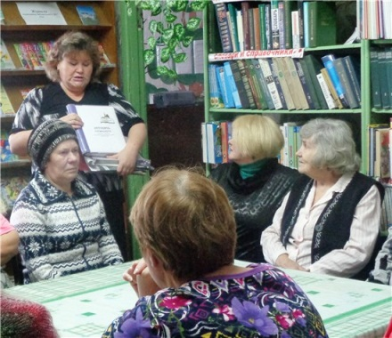
20 ноября в Путинской библиотеке прошёл краеведческий час «Мой край, моя родина», на которую были приглашены участники группы дневного пребывания. Заведующая библиотекой А.П. Шаврина провела для гостей экскурсию по библиотеке и комнате крестьянского быта, где женщины рассматривали вещи и с ностальгией вспоминали свои детство, юность.
В читальном зале библиотекарь напомнила пенсионерам историю малой родины, этапы становления местного сельскохозяйственного объединения от колхоза К. Маркса к совхозу «Путинский», далее к агропредприятию «Заря Путино». А.П. Шаврина познакомила с летописью Путинского сельского поселения и приложениями к ней. Интерес гостей вызвали также фотодокументы, переданные в библиотеку из архива совхоза «Путинский». Многие с удовольствием рассматривали фотографии, вспоминали и узнавали людей, с которыми им довелось работать. Благодаря участницам встречи, которые посвятили жизнь родному совхозу, удалось восстановить имена односельчан, изображённых на фото советской поры. В мероприятии приняли участие 18 человек.

Мы разные, но мы вместе!
28 ноября Путинскую сельскую библиотеку посетили пенсионеры - участники группы дневного пребывания. Для них был проведён час толерантности «Мы разные, но мы вместе!». Мероприятие началось необычно – с были о дикобразах, которые хотели согреться в холодный зимний день взаимной теплотой, но не могли, т.к. мешали уколы игл друг друга. Так и в жизни людей существует мера расстояния – вежливость и воспитание нравов. Толерантность – это терпение, милосердие, сострадание, уважение. На примере современной обстановки в мире библиотекари поговорили с гостями о беженцах вообще и с Украины в частности. Вспомнили годы Великой Отечественной войны, когда на Урале жили тысячи эвакуированных семей со всей страны.
Пермский край многонационален. Участники перечислили тех, кто проживает рядом с нами: русские, коми-пермяки, удмурты, татары, армяне и т.д. Но помимо национальностей люди объединяются в субкультуры, некоторые тоже рассмотрели на часе толерантности. Это хиппи, панки, скинхеды, эмо, готы. Женщины узнали, что пропагандируют эти субкультуры, а также их позитивные и негативные аспекты.
Во второй части мероприятия гостям было предложено поиграть в настольную игру «Робинзон Крузо», приобретенную по проекту «Мобильный ИгРоДрОм». Игра включает в себя командные игры, где нужно взаимодействовать друг с другом, вместе решать задачи, внимательно слушать других, мыслить творчески и нестандартно. В мероприятии приняли участие 13 человек.

«Пермский разговорник»
1 декабря 2005 года был подписан закон об объединении Пермской области и Коми-пермяцкого автономного округа, на карте появился новый субъект РФ – Пермский край. Эту дату отметили в Путинском Центре Досуга. В гости к ветеранам труда из группы дневного пребывания пришли библиотекари, чтобы поздравить и рассказать историю возникновения Пермского края.
Сотрудники библиотеки рассказали об особенностях диалекта нашего края, показали музыкальный ролик «Пермячка из Перми» с участием нашей землячки Светланы Пермяковой и предложили поучаствовать в викторине по книге «Пермский разговорник». Было весело «переводить» привычные для нас просторечные выражения на правильный русский язык. Например: «Да ты чё!» – не может быть; «Через Сиву в Карагай» – далекий окружный путь; «Чё ты носишься, как дикошарый!» – ты слишком активно себя ведёшь; «Дунька с Бахаревки» – чучело; «Весь день дом вылизывала» – весь день делала уборку и др. В викторине участвовали 17 человек.
Сепычёвская сельская библиотека
(зав. библиотекой В.А.Плешивых)

Осенний калейдоскоп
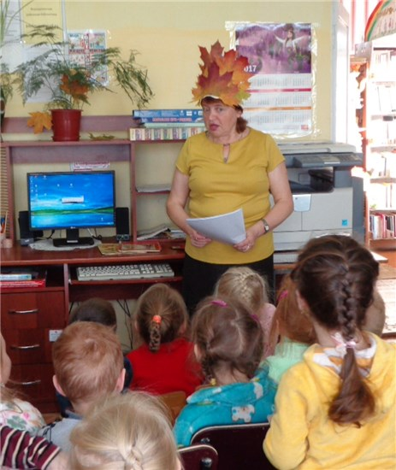
Осень – самое красивое время года. Деревья надевают свои разноцветные наряды. Листья, кружась в танце, тихо ложатся под ноги пёстрым ковром.
10 октября в Сепычёвской сельской библиотеке для воспитанников детского сада состоялся праздник «Осенний калейдоскоп». Праздник начался с песни «Осенний вальс с ветерком». А потом на встречу к ребятам пожаловала и сама красавица-Осень (роль исполнила зав. библиотекой В.А. Плешивых). Она принесла дошкольникам стихи и загадки о прекрасном времени года. Осень познакомила детей с явлениями природы, которые можно наблюдать в осенний период. Ребята посмотрели электронную презентацию об этом времени года и мультфильм «Осенние краски». В заключение мероприятия прекрасная гостья подарила детям осенние раскраски. На празднике присутствовал 21 человек.

Книги Пермяка читаем и пятёрки получаем!
11 октября в Сепычёвской библиотеке для кружка «Познавайка» прошёл литературный час по творчеству русского писателя Евгения Пермяка. «Книги Пермяка читаем и пятёрки получаем» – так называлось это мероприятие.
Дети познакомились с жизнью и творчеством уральского писателя. Посмотрели презентацию, мультфильм «Фока – на все руки дока». Библиотекарь Елена Фадеевна Старцева прочитала вслух рассказы Е.Пермяка «Сказ про газ», «Как Маша стала большой», «Первая рыбка». Прослушали ребята и аудиорассказ «Смородинка».
В заключение встречи дети ответили на вопросы викторины «Из какой сказки эти строки?». Победившие получили призы. На мероприятии присутствовало 8 детей.
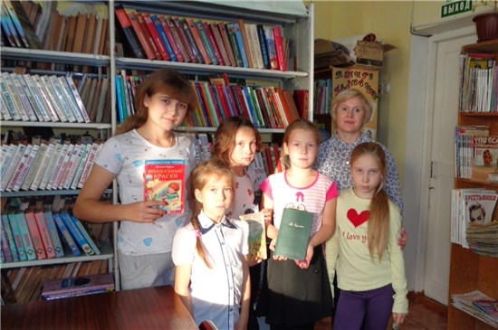

Арт-погружение к юбилею живописца
В этом году исполнилось 200 лет со дня рождения известного художника-мариниста Ивана Константиновича Айвазовского. Юбилейной дате было посвящено мероприятие для сепычёвских школьников – арт-погружение «Его любовью было море…».
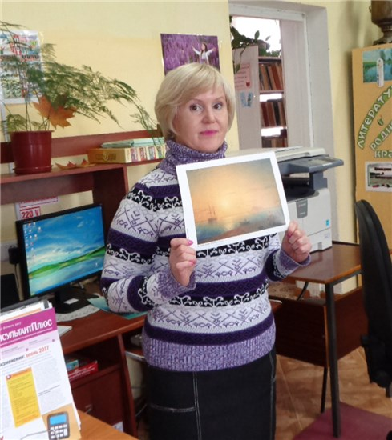
Выдающийся живописец Иван Константинович Айвазовский вошёл в историю мирового искусства как маринист-романтик, мастер русского классического пейзажа, передающий на полотне красоту и мощь морской стихии. Библиотекарь Е. Ф. Старцева рассказала о жизненном пути и творчестве художника. Дети посмотрели презентацию с репродукциями картин И.К. Айвазовского. Окунуться в морскую стихию ребятам помогли настольные игры «Морской бой».
Мероприятие проведено в рамках проекта «Мобильный ИгРоДрОм». Поддержка данного проекта осуществляется Министерством культуры Пермского края. Присутствовало 17 детей.

Любовь нужна всем!
24 октября в Сепычёвском Центре досуга состоялась встреча в выездной семейной гостиной «Тепло родного очага». Разговор с родителями и педагогами Сепычёвской школы был о том, как семья влияет на детей и что нужно сделать, чтобы больше было счастливых семей и детей. Ведущая встречи – психолог районной детской консультации Н.И. Зорина, провела психологический тренинг «Колесо жизни». От того, каким будет выбор будущей профессии, зависит и то, будет ли счастлив человек. Какую помощь в профориентации учащихся может оказать Центр занятости, очень хорошо рассказала Е.В. Журавлева, специалист Центра. О психологических проблемах семьи, рецептах счастливой семейной жизни была беседа психолога Сепычёвской школы Л.В. Новоструева.
Совершенствование, самообразование родителей и детей – это одна из составляющих благополучия семьи. Мир без книг – это мир бездуховности, серости. Верещагинская центральная районная библиотека им. В.Г. Мельчакова и Сепычёвская сельская библиотека организовали выставку-просмотр «Любовь – волшебная страна». Подобранная литература (более 26-ти книг) была представлена в двух разделах «Семья – любви волшебной царство» и «Любви волшебные страницы». Многие издания заинтересовали участниц встречи и по их заявке книги были переданы в Сепычёвскую библиотеку во временное пользование.
О новых изданиях отдела информационных технологий и библиографии в помощь семье рассказала И.А. Сазонова. Были представлены информационные листовки «Мы – зеркало друг друга», «Как сделать детство ребёнка счастливым», «Как вернуть любовь в семью». Украсил семейную гостиную концерт, на котором выступили воспитанники детского сада и участники хореографического ансамбля Сепычёвского Центра досуга. На встрече присутствовало 35 человек.

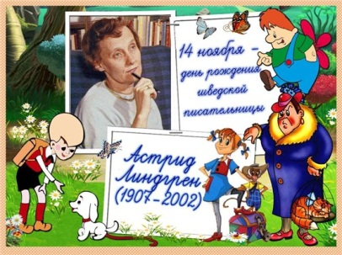
Астрид Линдгрен и её герои
В этом году исполняется 110 лет со дня рождения замечательной шведской писательницы Астрид Линдгрен, написавшей для детей и подростков всемирно известные книги про Малыша и Карлсона, Пеппи Длинныйчулок, Эмиля из Лённеберги и др.
Юбилею известной писательницы была посвящена литературная игра для подростков «Астрид Линдгрен и её герои», которая прошла 9 ноября в Сепычёвской библиотеке. Библиотекарь Елена Фадеевна Старцева рассказала ребятам о биографии и интересных фактах из жизни А. Лингрен, зачитала отрывки из её произведений. Затем дети поделились на команды и отвечали на вопросы викторины «Волшебница из Швеции». Победители получили призы. На мероприятии присутствовало 10 человек.

Горькая правда о пиве
14 ноября в Сепычёвской сельской библиотеке прошёл шок-урок для девятиклассников «Горькая правда о пиве и энергетических напитках». Зав. библиотекой Вера Алексеевна Плешивых познакомила ребят с историей этой пагубной привычки и рассказала о пивном рынке, который сейчас существенным образом переориентировался на молодёжь. Ребята просмотрели видеоролик «Вредные привычки». На мероприятии присутствовал 21 человек.

Время уходит, но с нами остаётся память
В этом году отмечается 100-летие Великой Октябрьской социалистической революции. 20 ноября в Сепычёвской сельской библиотеке прошёл исторический час «Время уходит, но с нами остается память», посвящённый этой знаменательной дате. Участниками встречи были представители старшего поколения – пенсионеры из группы «Здоровье». Библиотекарь Елена Фадеевна Старцева рассказала собравшимся о событии, открывшем новую эпоху в истории России и оказавшем огромное влияние на развитие человечества в XX веке. На мероприятии присутствовало 8 человек.
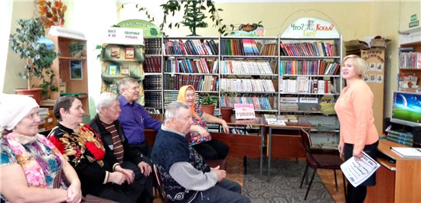

Встреча к юбилею художника
19 ноября в Сепычёвской сельской библиотеке для учащихся 5 класса средней школы прошёл краеведческий час «Художник-баталист Василий Васильевич Верещагин», посвящённый 175-летию со дня рождения великого живописца.
В феврале 1904 г. Василий Васильевич Верещагин проезжал через станцию Вознесенская Пермской губернии и провёл здесь некоторое время, пережидая остановку из-за поломки вагона. 31 марта 1904 г. художник погиб при взрыве броненосца «Петропавловск». В 1915 г. местные жители обратились в Министерство путей сообщения с просьбой о переименовании Вознесенской в станцию Верещагино. Ответ был положительным. И вот уже более ста лет станция и город носят имя художника-баталиста.
Библиотекарь Елена Фадеевна Старцева познакомила пятиклассников с творческой биографией Василия Васильевича Верещагина. Школьники просмотрели знаменитые картины художника, написанные в разные годы его жизни. На мероприятии присутствовало 24 человека.

Делаем подарок Маме
В последнее воскресенье ноября в России отмечается один из самых добрых праздников – День Матери. 25 ноября в Сепычёвской сельской библиотеке прошёл мастер-класс «Любимой маме». Учащиеся 3-4 классов Сепычёвской средней школы сделали своими руками открытку-поздравление для своих любимых и дорогих мам, а научила их этому библиотекарь Вера Алексеевна Плешивых. Яркие оригинальные открытки наверняка порадуют мам школьников, которые посетили мастер-класс. На мероприятии присутствовало 6 детей.
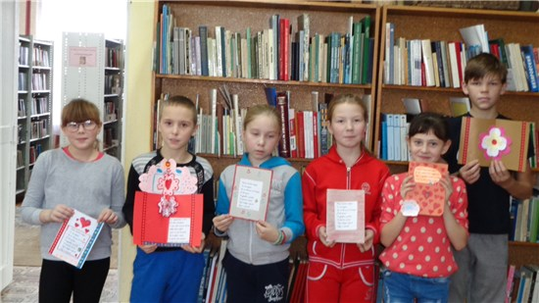


Благодарим за книги!
В преддверии Нового года Сепычёвская сельская библиотека благодарит жителей села за пополнение её фондов! В течение 2017 года односельчане подарили библиотеке 86 новых книг.
Среди активных дарителей – педагог Сепычёвской средней школы Ольга Владимировна Сабурова (подарила 43 книги современных авторов), одиннадцатиклассница Лиза Власова (19 экниг жанра «фэнтези»), учитель литературы Ольга Петровна Буркова (24 книги из серии «Копилка детектива»). Все подаренные книги пользуются спросом читателей библиотеки. Спасибо вам, односельчане!
Правовое просвещение населения в центральной районной библиотеке им. В. Г. Мельчакова

Мы идём на скайп-приём...
5 октября в целях оказания юридической и консультационной помощи жителям Пермского края состоялся скайп-приём с сотрудниками аппарата Уполномоченного по правам человека в Пермском крае. Возможностью получить бесплатную юридическую консультацию воспользовались 6 жителей города Верещагино. Юристам аппарата Татьяны Марголиной были заданы актуальные вопросы: о расселении из ветхого жилья, субсидиях для пенсионеров на оплату ЖКХ, вопросы по медицинскому обслуживанию и другие.

Главные символы государства
12 декабря отмечается памятная дата – день Конституции Российской Федерации. В 2017 году он проходит 24-й раз. Каждое государство имеет свои символы и эмблемы. К ключевым государственным символам относят Государственный герб, Государственный флаг, Государственный гимн. К символам государства относят также его столицу. Все они закреплены в 70-й статье Конституции РФ. Об истории создания этих символов рассказала учащимся школы № 121 библиограф Центра правовой информации Светлана Владимировна Соловьёва. 25 ноября в школе состоялся час информации «Основные символы государства». В нём приняли участие учащиеся 8«В» класса.
Школьники посмотрели презентацию, посвященную российской символике. Они с интересом слушали об истории герба, флага и гимна. В завершение мероприятия была проведена викторина «Государственная символика». Ребята успешно ответили на все вопросы. Данное мероприятие проведено также для студентов Пермского кооперативного техникума.

Толерантность – дорога к миру!
Ежегодно 16 ноября весь мир отмечает Международный день толерантности. Этому событию были посвящены уроки, проведённые Центром правовой информации в Верещагинском многопрофильном техникуме (ВМТ) и средней школе №121. В них участвовали преподаватели, студенты ВМТ и учащиеся 5-х классов.
Библиограф ЦПИ Светлана Владимировна Соловьёва показала школьникам и студентам презентацию «Толерантность – дорога к миру!» с демонстрацией видеоклипов: «Мы такие разные, но мы вместе», «Притча о добре», «Толерантность». Ребята активно участвовали в обсуждении вопросов: «Что такое толерантность?», «Какими личностными качествами должен обладать толерантный человек?», «Какими качествами должна обладать такая семья, город, школа, страна?». Затем ребят ждала игра: передавая улыбающийся смайлик соседу, они делали друг другу комплименты. Сколько добрых комплементов прозвучало в этот день!
В завершение встречи её участники выполнили творческую работу – вырастили Дерево толерантности. Для этого ребята написали на листочках высказывания на тему: «Что нужно сделать, чтобы школа, техникум, наш город и страна стали пространством толерантности». Так на листочках появились слова о дружбе, любви, уважении друг к другу.… А затем под песню «Я рисую на окне» ребята приклеили эти листочки на Дерево. Общее количество участников мероприятий составило 127 человек.
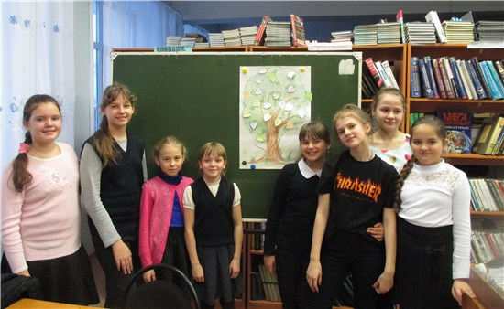

Экологический конкурс среди библиотек «Земля – наш общий дом».
17 ноября состоялось совещание библиотекарей, на котором подведены итоги районного экологического конкурса среди библиотек «Земля – наш общий дом».
Задачи конкурса:
- Раскрытие и активная пропаганда экологического фонда, экологических знаний.
- Экологическое воспитание и просвещение детей и подростков.
- Развитие творческой инициативы, активности и профессионализма библиотечных работников

Итоги конкурса:
В конкурсе приняли участие 17 библиотечных специалистов из 13 библиотек. Победителей конкурса определило жюри по номинациям: 17 ноября состоялось совещание библиотекарей, на котором подведены итоги районного экологического конкурса среди библиотек «Земля – наш общий дом».
Задачи конкурса:
- Раскрытие и активная пропаганда экологического фонда, экологических знаний.
- Экологическое воспитание и просвещение детей и подростков.
- Развитие творческой инициативы, активности и профессионализма библиотечных работников

1-я номинация:
«Мероприятие по экологии – это всегда интересно!» - разработка сценария экологической квест-игры для детей и подростков.
1-е место – Вознесенская сельская библиотека (зав. библиотекой Снигирева Е.П.) за сценарий квест-игры «Экоэрудит»;
2-е место – Ленинская сельская библиотека (зав. библиотекой Никитина Л.Е.) за сценарий квест-игры «Экоэрудит»;
3-е место –Нижнегалинская сельская библиотека ( зав. библиотекой Селиванова Т.А.) за сценарий квест-игры «Путешествие по планете в поисках золотого ключика».
2-я номинация:
«Экодосье» - разработка библиографического пособия малых форм экологической тематики (памятки, буклета, листовки и т.д.)
1-е место – Арапова Н.С., библиотекарь центральной детской библиотеки,
за разработку рекомендательного пособия «Сказочная экология».
3-я номинация:
Создание электронного продукта экологической тематики (электронной презентации, электронного обзора, электронной выставки, буктрейлера)

1-е место - Жданова Ю.С., библиотекарь центральной детской библиотеки за электронную презентацию «Животные – герои книг и экрана»;
1 – место - Зюкайская сельская библиотека (Исаева В.Н., библиограф и Пономарёва И.В., библиотекарь) за создание буктрейлера по книге «Прогулки в лес»
Участники конкурса проявили творческий подход, грамотность, изобретательность в выполнении заданий конкурса, раскрыли экологические знания для детей и подростков.
Содержание
ОФИЦИАЛЬНАЯ ХРОНИКА
Форум книги в Лысьве………………………………………………………………………….
«Мы за экологию!»………………………………………………………………..
Центральная районная библиотека им. В.Г.Мельчакова
Осень жизни…………………………………………………………………………
Выбирать мы все должны первое лицо страны!..................................
«Море добра»…………………………………………………………………..
Дорога, которая выбрала нас……………………………………………….
Моя Родина – Пермский край………………………………………………..
2017 год – Год охраны окружающей среды
Кто кого: мусор нас или мы его?...................................................
Даёшь «Зелёное мышление»!...........................................................
Эко-квест: приключения продолжаются!...........................................
Фестиваль друзей природы……………………………………………………..
«Моя жизнь – бег!»……………………………………………………………….
Секреты оздоровления суставов……………………………………………….
К 100-летию Великой Октябрьской революции
«Это было в сердце моём...»……………………………………………………
Октябрьская революция: взгляд через 100 лет……………………………..
Великий Октябрь в поэзии Великому Октябрю посвящается…………..
Потомки Октября………………………………………………………………….
2017 – год «цветаевских» юбилеев
Мир Марины Цветаевой………………………………………………………………………...
День инвалидов – необычный день……………………………………………………………
Торжественный, но с отблеском печали………………………………………………………..
С днем рождения, Пермский край!.............................................................................................
Дом. Семья. Материнство.
Мама – жизни нашей начало ………………………………………………………………….
Мама – главное слово в нашей судьбе!.....................................................................................
Семья – начало всех начал……………………………………………………………………..
Любовь в нашем доме………………………………………………………………………….
Дружат "Ладушки" с "Фиалкой"................................................................................................
Что почитать ребёнку?.................................................................................................................
Подарок под ёлкой……………………………………………………………………………..
Прекрасен наш союз!..................................................................................................................
( Юбилей творческого объединения «Подсолнух»)…………………………………………

Центральная детская библиотека
День Рождения Бабы Яги………………………………………………………………………
Будет в семье лад, коли книге рад!............................................................................................
Зюкайская сельская библиотека
Лучшая пресса на все интересы!................................................................................................
Ой, рябина кудрявая……………………………………………………………………………
STOP СПИД!................................................................................................................................
Бородулинская сельская библиотека им. Ф. Ф. Павленкова
Праздничный вечер «Лебединый стан»………………………………………………………
Библиотека приглашает: день открытых дверей…………………………………………….
Деревенское детство……………………………………………………………………………
К юбилею великого живописца……………………………………………………………….
Квест-игра «Имя моего города»………………………………………………………………..
Приключения Сени………………………………………………………………………………
Сказочная встреча «Пичугин мост»…………………………………………...
Эко-квест «Что я видел?»…………………………………………………………
Сказочное путешествие «Хрустальная туфелька»…………………………..
Матрёшкина школа «Удивительный дом»…………………………………….
Наркомания – знак беды!..................................................................
Мой город, мой Урал.........................................................................
Браво, Мама!..................................................................................
Вознесенская сельская библиотека
Мир библиографии открывает тайны………………………………………..
Нет пищи краше простой русской каши!..........................................
Поверь, что ты не одинок: день инвалидов………………………………………….
«День открытых дверей» для инвалидов…………………………………….
Книжный ЭКОлес…………………………………………………………………
Комаровская сельская библиотека
Чтоб без дела не слоняться, в кружках будем заниматься!.....................................................
Кривчановская сельская библиотека
По морям, по волнам!...................................................................................................................
Нижнегалинская сельская библиотека
Славим возраст золотой!.............................................................................................................
Дню Пермского края посвящается………………………………………………………………
Путинская сельская библиотека
Осень – рыжая подружка………………………………………………………………………..
«Свистать всех наверх!»………………………………………………………………………
«Весёлый ИгРоДрОм»…………………………………………………………………………
«Мама, я один не справлюсь…»………………………………………………………………
Мой край любимый, родина моя……………………………………………………………….
Мы разные, но мы вместе!............................................................................................................
«Пермский разговорник»…………………………………………………………………………
Сепычёвская сельская библиотека
Осенний калейдоскоп……………………………………………………………………………..
Книги Пермяка читаем и пятёрки получаем!..............................................................................
Арт-погружение к юбилею живописца…………………………………………………………
Любовь нужна всем!......................................................................................................................
Астрид Линдгрен и её герои…………………………………………………………………….
Горькая правда о пиве……………………………………………………………………………
Время уходит, но с нами остаётся память………………………………………………………
Встреча к юбилею художника…………………………………………………………………...
Делаем подарок Маме……………………………………………………………………………
Благодарим за книги!.....................................................................................................................
Правовое просвещение населения в центральной районной библиотеке им. В. Г. Мельчакова…………………………………………………………………………………….
Мы идём на скайп-приём……………………………………………………………………….
Главные символы государства…………………………………………………………………
Толерантность – дорога к миру!..................................................................................................
Итоги экологического конкурса среди библиотек «Земля – наш общий дом»………

